

**SENAI LUIZ MASSA**

**Desenvolvimento de Sistemas**

Ícaro da Silva Almeida,

Leonardo Massacani de Oliveira,

Rafael Pauletti Custódio da Silva

**DESENVOLVIMENTO DE AGENDAMENTO DE CONSULTAS MÉDICAS**

**BOTUCATU - SP**

**2023**

**ESCOLA SENAI “LUIZ MASSA”**

**CENTRO DE FORMAÇÃO PROFISSIONAL 7.91**

Ícaro da Silva Almeida;

Leonardo Massacani de Oliveira;

Rafael Pauletti Custódio da Silva.

**DESENVOLVIMENTO DE AGENDAMENTO DE CONSULTAS MÉDICAS**

Trabalho de Conclusão de Curso apresentado à Escola SENAI “Luiz Massa” – CFP 7.91 de Botucatu como exigência do curso Técnico em Desenvolvimento de Sistemas

**BOTUCATU - SP**

**2023**

**RESUMO**

O software de consultas médicas pode ser muito útil por vários motivos. Simplifica o agendamento: os pacientes podem marcar consultas de forma rápida e fácil, sem precisar ligar ou vir pessoalmente à clínica ou ao hospital e reduz o tempo de espera. Com o auxílio de um software de agendamento, o paciente pode verificar a disponibilidade de horário e escolher o mais adequado, o que ajuda a reduzir o tempo de espera em clínicas e hospitais. Melhora a eficiência do tratamento: O planejamento pode ajudar a melhorar a eficiência do tratamento porque as consultas podem ser mais bem organizadas e os profissionais de saúde podem se preparar melhor para receber os pacientes. Permite um melhor gerenciamento. Com um software de agendamento, os profissionais de saúde podem gerenciar melhor seus agendamentos e evitar erros ou sobreposições. Mais além de conforto para o paciente. Com o site, o paciente pode receber notificações sobre o horário da consulta, receber informações sobre a vinda do profissional de saúde para atendimento e cancelar ou reagendar de forma fácil e rápida. Em resumo, o software de consultas médicas pode melhorar a experiência do paciente e a eficiência do tratamento, tornando o processo mais conveniente e fácil para todos os envolvidos.

**Palavras-chave: Agilidade, consultas, simplifica, paciente, site.**

**ABSTRACT**

The doctor consultation program can be very useful for several reasons. Simplifies scheduling: Patients can book appointments quickly and easily without having to call or come in person to the clinic or hospital and reduces wait times. With the aid of a scheduling system, the patient can check the availability of appointments and choose the most suitable one, which helps to reduce waiting times in clinics and hospitals. Improves treatment efficiency: Planning can help improve treatment efficiency because appointments can be better organized and healthcare professionals can be better prepared to receive patients. Allows for better management. With a scheduling program, healthcare professionals can better manage their appointments and avoid errors or overlaps. More than comfort for the patient. With the website, the patient can receive notifications about the appointment time, receive information about the arrival of the health professional for care and cancel or reschedule in an easy and quick way. In summary, the physician consultation program can improve the patient experience and treatment efficiency by making the process more convenient and easier for everyone involved.

**Keywords: Agility, queries, simplifies, patient, website.**

Sumário

1 Introdução 7

1.2 Objetivo 8

2 Materiais e Métodos 9

2.1.1 Visual Studio Code 9

2.1.2 Sistema de Banco de Dados – MySQL 9

2.1.3 HeidiSQL 9

2.1.4 Apache HTTP - Web Serve 9

2.1.5 Linguagem de programação PHP 9

2.1.6 Linguagem de programação JavaScript 9

2.1.8 Linguagem Cascading Style Sheet (CSS) 10

2.1.9 Bootstrap 10

2.1.13 Figma 10

2.1.14 Metodologia Scrum 10

2.1.15 MER 12

2.2 Modelagem do Software 13

2.2.1 Levantamento de requisitos 13

2.2.2 Caso de uso 14

2.2.3 DER 15

2.2.4 Banco de dados 16

3 Resultados 24

3.1 2ª Sprint – Desenvolvimento de telas comuns 10/04 – 17/04 24

3.1.1 Front-end 24

3.1.2 Back-end 26

3.2 3ª Sprint, sessão de usuário 17/04 – 01/05 29

3.2.1 Front-end 29

3.2.2 Back-end 32

3.2 4ª Sprint, finalização de usuário 04/05 – 19/05 36

3.2.1 Front-end 36

3.2.2 Back-end 38

3.4 5ªSprint, sessão de administrador 19/05 - 25/05 41

3.4.1 Front-end 41

3.4.2 Back-end 44

3.5 6ªSprint, listagem de consultas 29/05 – 02/06 48

3.5.1 Front-end 48

4 Conclusão 49

5 Fontes e referencias 50

# 1 Introdução

Atualmente, é comum perder uma quantidade significativa de tempo em ligações e trocas de mensagens para marcar consultas médicas. Contudo, é possível melhorar esse processo por meio da criação de um software organizado, ágil e prático que possa agendar as consultas de forma eficiente. Essa ideia pode ser bastante útil em diferentes situações, como quando é necessário marcar uma consulta com um dermatologista, otorrinolaringologista, pediatra ou qualquer outro médico.

A criação de um software automatizado de agendamento de consultas pode otimizar o tempo e a vida de todos os envolvidos, incluindo clínicas e médicos parceiros cadastrados. Além disso, o software pode ser acessado por meio de um site e acessado de muitos lugares, o que permitiria aos pacientes marcar consultas de forma mais rápida e conveniente.

Ao criar um software de agendamento de consultas médicas eficiente, as clínicas e os médicos parceiros podem economizar tempo e recursos, ao mesmo tempo em que oferecem um serviço mais eficiente e satisfatório para seus pacientes. Isso pode resultar em um aumento da satisfação dos pacientes, além de gerar benefícios para os prestadores de serviços médicos. Em suma, a criação de um software de agendamento de consultas médicas pode ser um grande avanço no campo da saúde e bem-estar.

# 1.2 Objetivo

O objetivo desse trabalho de conclusão de curso foi criar um software web inovador, capaz de permitir aos usuários marcar consultas em todas as clínicas parceiras cadastradas, além de fornecer informações detalhadas sobre o horário e local de suas consultas. O principal objetivo deste software é otimizar e simplificar a vida de todos os envolvidos, tanto dos agentes de saúde quanto dos clientes que buscam atendimento médico.

Ao implementar esse software, espera-se que os processos de marcação de consultas se tornem mais rápidos e eficientes, permitindo aos clientes agendar suas consultas em poucos minutos e sem a necessidade de ligações telefônicas ou troca de mensagens. Além disso, os usuários poderão verificar os detalhes de suas consultas, como data, hora e local, com facilidade e com antecedência.

Para os agentes de saúde, a implementação desse software pode trazer inúmeros benefícios, como a redução de erros de agendamento, a diminuição da quantidade de faltas de pacientes nas consultas e uma maior organização em seu trabalho diário. Já para os clientes, o software pode oferecer maior comodidade e praticidade, permitindo que marquem suas consultas com maior flexibilidade e controle sobre suas agendas.

Por meio da criação desse software web, será possível melhorar significativamente a experiência do cliente e a eficiência do atendimento médico nas clínicas parceiras. Espera-se, ainda, que a plataforma possa evoluir e se expandir, tornando-se uma referência no setor de saúde e bem-estar, oferecendo recursos adicionais aos usuários e às clínicas cadastradas.

# 2 Materiais e Métodos

O projeto foi realizado com recursos gratuitos próprios para o desenvolvimento de arquivos semelhantes, o Visual Studio, toda parte da programação e leitura de códigos só foi realizada devido a esta ferramenta, que possibilitou criações, de códigos em PHP, HTML5, CSS e Javascript do software. Para complementar a criação do site também foi se utilizado o framework Bootstrap, que possibilitou a implementação de formatos e códigos prontos para auxiliar na produção do site. A identidade visual foi criada no Canva, um site de design.

**2.1 Tecnologias de Desenvolvimento de Software**

# **2.1.1 Visual Studio Code**

O Visual Studio Code é um editor de códigos leves, disponível para Windows, MacOS e Linux. Contendo suporte para JavaScript, Node.js e TypeScript além de diversas extensões para softwares em outras linguagens. (Visual Studio Code, 2023)

# **2.1.2 Sistema de Banco de Dados – MySQL**

O banco de dados MySQL é um serviço de banco de dados, o único serviço de banco de dados nativo da nuvem que combina transações, análises e serviços de aprendizado de máquina no banco de dados MySQL, fornecendo análises seguras e em tempo real. (Oracle, 2022)

# **2.1.3 HeidiSQL**

É um software para edição do sistema banco de dados para computadores com o objetivo de facilitar a experiencia do usuário. (ANSGAR, 2023)

# **2.1.4 Apache HTTP - Web Serve**

Se trata de um HTTP Server Project para manter um servidor HTTP com o código aberto para softwares operacionais. Ele promove um servidor que fornece os serviços HTTP de forma segura. (GROUP, 2023)

# **2.1.5 Linguagem de programação PHP**

O PHP é uma linguagem de programação popular focada na parte de processamento do site atuando na coleta de formulários, ajudar a deixar as coisas dinâmicas, entre outros. (THE PHP GROUP, 2010)

# **2.1.6 Linguagem de programação JavaScript**

É uma linguagem de programação que ajuda na criação de diversos elementos que deixam as páginas webs dinâmicas, ajudando a controlar todos os itens da página. (MDN, 2023)

**2.1.7 Linguagem de estruturação HTML**

Se trata de uma Linguagem de Marcação de HyperTextos que estrutura os elementos das páginas sendo também a face do site. Normalmente ele é usado com outras tecnologias como JavaScript e CSS. (MDN, 2022)

# 2.1.8 Linguagem Cascading Style Sheet (CSS)

Uma linguagem de estilização para modificar os elementos dentro do HTML, XML, entre outras. Ajudando a dar uma face mais agradável para o software web. (MDN, 2022)

# 2.1.9 Bootstrap

Bootstrap é um kit de ferramentas de componentes pré-criados para personalização. Que permite criar design front-end de forma ágil. (OTTO, 2022)

# 2.1.13 Figma

O Figma é uma ferramenta que combina acessibilidade com funcionalidade online, que permite a criação de diversos designs de todos os tipos. (FIGMA, 2022)

# 2.1.14 Metodologia Scrum

Se trata de uma metodologia que visa agilizar o desenvolvimento. Ele separa o desenvolvimento de sessões de projetos onde cada sprint é um projeto que deve ser entregue dentro do prazo de uma semana para em seguida começar outro. (MARKETEAM, 2022)

**1ª Sprint**

Durante a primeira sprint foi projetado o product vision e a modelagem do software, definindo os requisitos, o caso de uso, o DER, e a prototipagem.

**2ª Sprint**

Com a primeira sprint finalizada, sucedeu o início da segunda, prototipando o front-end de acordo no Figma como idealizado na sprint passada, para que assim que o design fosse concluído começasse a estruturação das páginas em HTML5, CSS, Javascript, Bootstrap, Canva e Freepick, com o objetivo de criar um layout receptivo.

Foram definidas todas as telas sendo elas: Home/index, Sobre nós, Cadastro, Login, Home, Consultas, Agendar, Editar.

**3ª Sprint**

O projeto estava um pouco atrasado em relação a segunda sprint e precisava ter sido criada a tela de redirecionamento do após realizar o login, ou seja, tinha que ter uma tela onde iniciasse a sessão restrita de usuário. Dessa forma, foi escolhido trabalhar de forma eficiente e criando todas as telas que haviam sido planejadas usar na sessão do usuário, sendo uma tela de recepção para o usuário, uma tela para listar a consulta, uma tela para realizar as consultas e por fim uma tela onde o usuário pode editar suas informações.

**4ª Sprint**

Durante a quarta sprint faltavam apenas algumas funcionalidades simples do projeto, sendo elas: remarcar e excluir uma consulta, além de que foi adicionado uma tela para o usuário entrar em contato com os administradores caso ele esquecesse a senha.

**5ª Sprint**

Com toda a sessão usuário pronta, foi decidido criar a sessão de administrador para que cada clínica pudesse atualizar seus médicos, podendo alterar seu nome e especialização, além de pode excluir ou cadastrar novos médicos. Sucedeu a escolha de pular a prototipagem, por conta de que todas as páginas teriam o mesmo estilo da sessão do usuário, a única coisa que mudaria seria os botões e funcionalidades (Back-end).

**6ª Sprint**

Por fim o grupo percebeu que havia esquecido um detalhe, a listagem das consultas para que cada clínica possa ver o horário e o médico das consultas cadastradas. Dessa forma apenas foi necessário copiar o arquivo de listagem de usuário e adaptá-lo para a sessão de administrador, além de adicionar um botão em cada página da sessão administrador que direciona direto para a página das consultas da clínica.

2.1.15 MER

O modelo de entidade de relacionamento (MER) é usado para descrever objetos (entidades) e seus atributos além de como se relacionam. Em geral representando de forma abstrata a estrutura do banco de dados. (JOEL, 2014)

# 2.2 Modelagem do Software

# 2.2.1 Levantamento de requisitos

**Requisitos Funcionais**

* Os usuários devem poder se cadastrar e fazer login no software.
* O usuário deve poder cadastrar consultas em qualquer médico ou consultório.
* O usuário deve poder listar suas consultas cadastradas.
* O usuário deve poder atualizar seus dados.
* O usuário deve poder excluir ou reagendar suas consultas cadastradas.
* O administrador de cada clínica deve poder adicionar, excluir ou alterar médicos para essa clínica.
* O administrador de poder listar as consultas de sua clínica

**Requisitos não funcionais**

* O software não deve deixar existir duas consultas com o mesmo médico e horário.
* O código deve seguir as melhores práticas no HTML e CSS.
* Os dados devem ser armazenados em um banco de dados MySQL.
* O software deve ser hospedado em um servidor Web Apache 2.2 ou posterior.
* O software deve ser simples com interface intuitiva e amigável.
* O software deve ser compatível com navegadores web
* Deve ser desenvolvido usando Bootstrap 4 ou posterior
* Back-end dever ser implantado em PHP usando operações C.R.U.D.

# 2.2.2 **Caso de uso**

Caso de uso é uma tecnologia que ajuda no processo de criação das funcionalidades do software, facilitando a criação do DER.

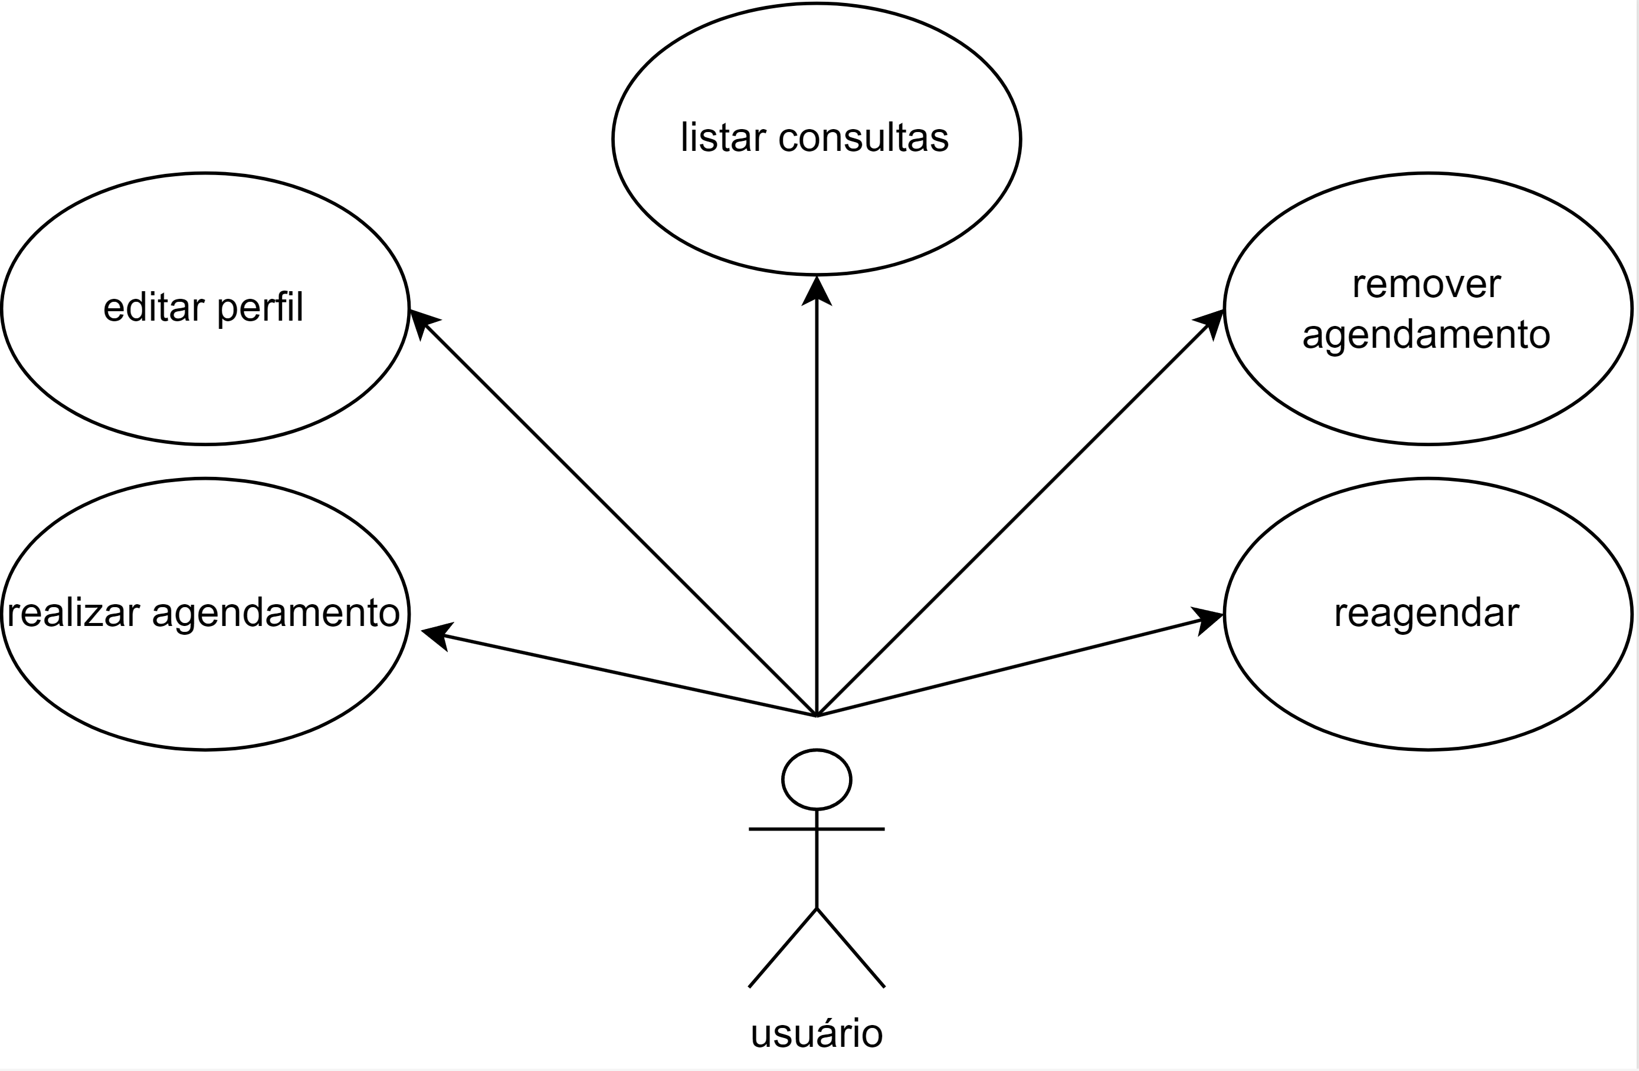

Ilustração do caso de uso que apresenta as ações do usuário no software.

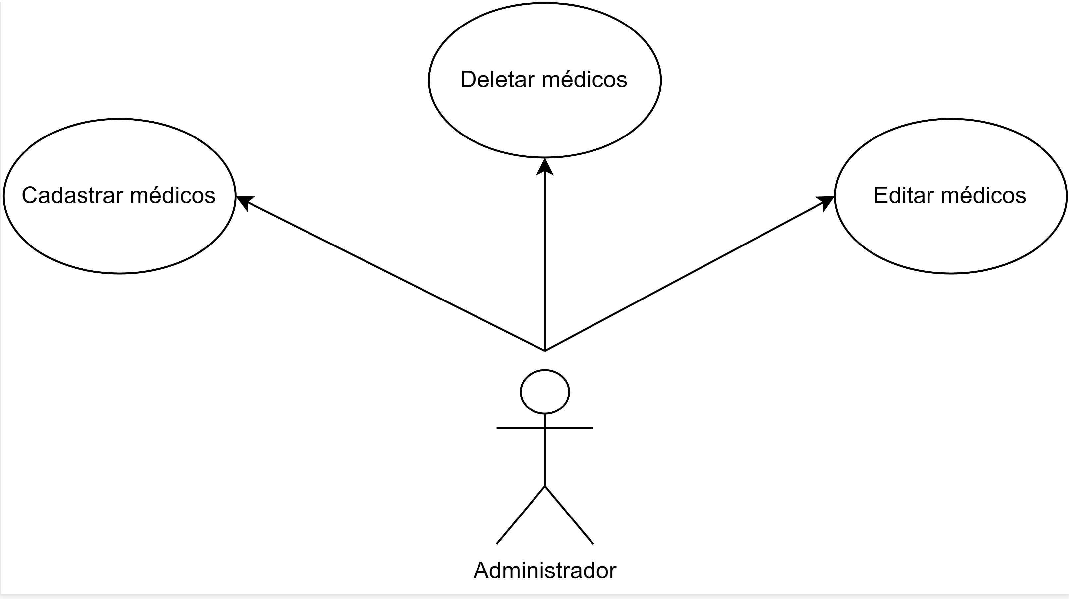

Ilustração do caso que apresenta as ações do administrador de cada clínica no software.

# 2.2.3 **DER**

Criado o caso de uso, que definia quais seriam as ações do usuário dentro do software. Decidiu-se que ele poderia:

Editar seu perfil, um local onde ele poderia atualizar os campos de usuário como seu nome, Email e senha da forma que desejasse.

Realizar um agendamento, uma ação em que o usuário escolheria um consultório ou clínica quando e com quem teria uma consulta.

Listar consultas, o usuário poderia ver uma lista com todas as suas consultas agendadas, mostrando a data o consultório escolhido e o médico que vai atendê-lo.

Reagendar, o usuário poderia mudar a data e a hora de uma consulta já existente caso necessário. Excluir consulta, o usuário poderia cancelar uma consulta existente excluindo-a das consultas já existentes.

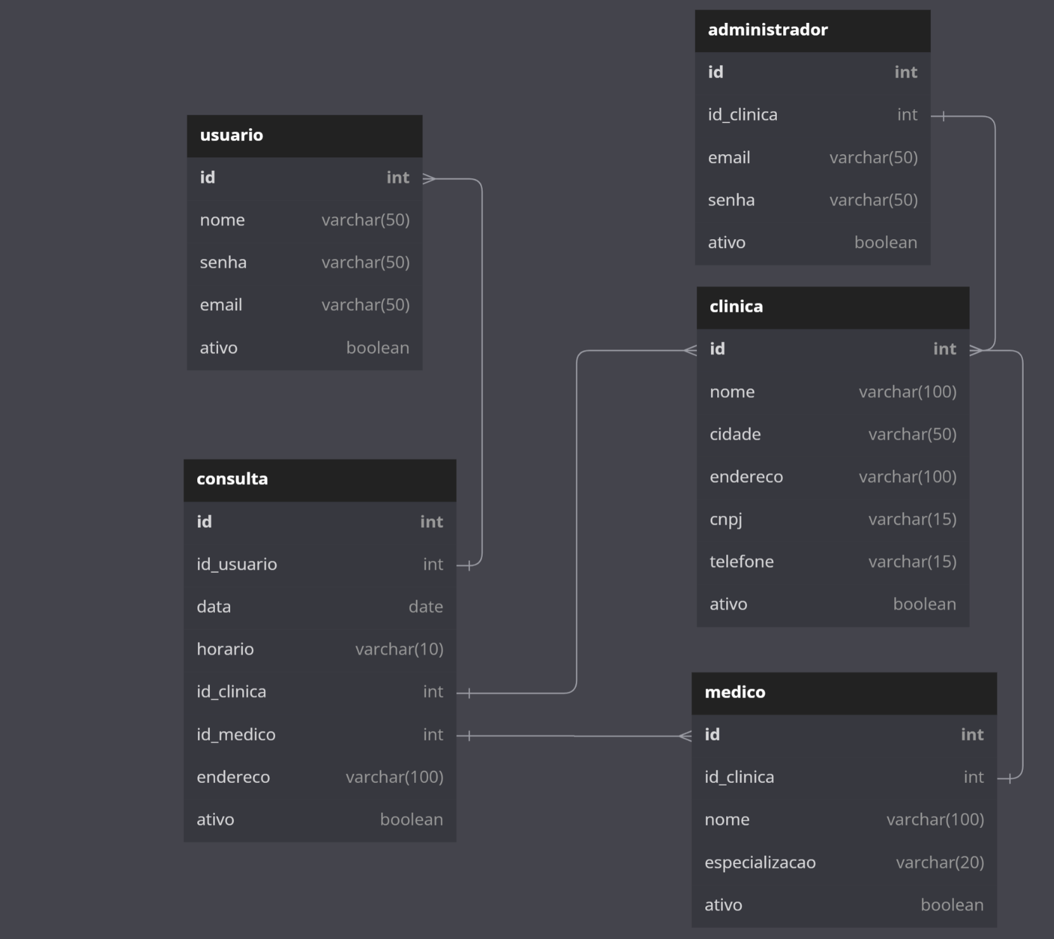

Der relacionamento de entidades e atributos.

2.2.4 Banco de dados

Assim criaram-se as tabelas com as quais seriam a base do software e as quais o site poderia se relacionar. Ocorreu da escolha de utilizar do db.diagrams para criar a estrutura do banco de dados, onde mais tarde seria possível exportar o código para HeidiSQL, um leitor e editor de banco de dados, agilizando o processo.

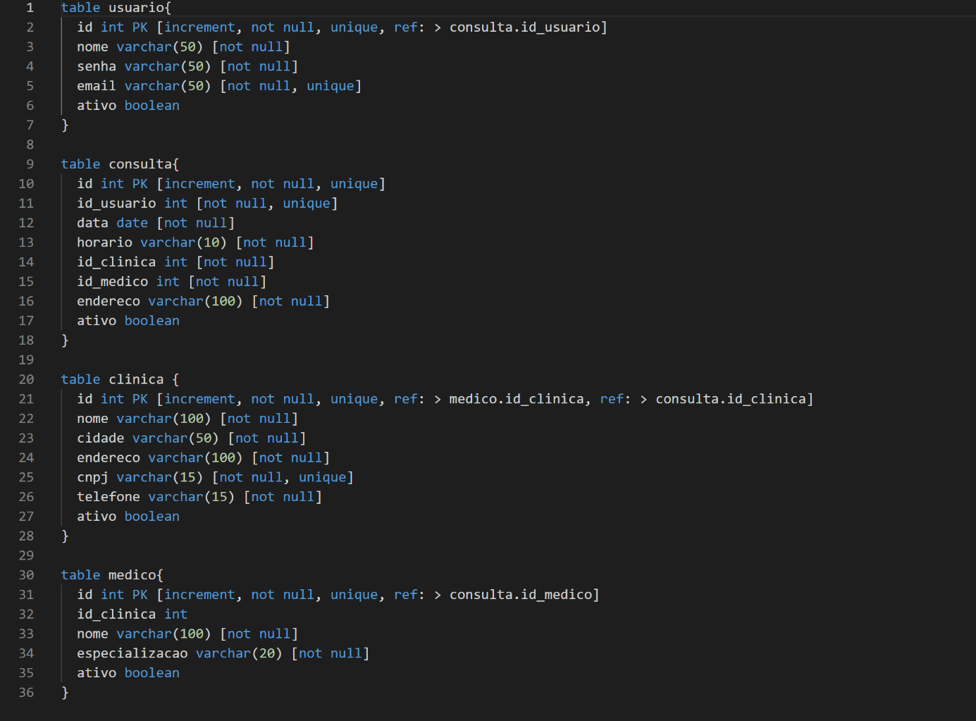

Código no diagrams.db que será exportado para SQL.

**2.2.5 Prototipagem**

* Prototipagem home

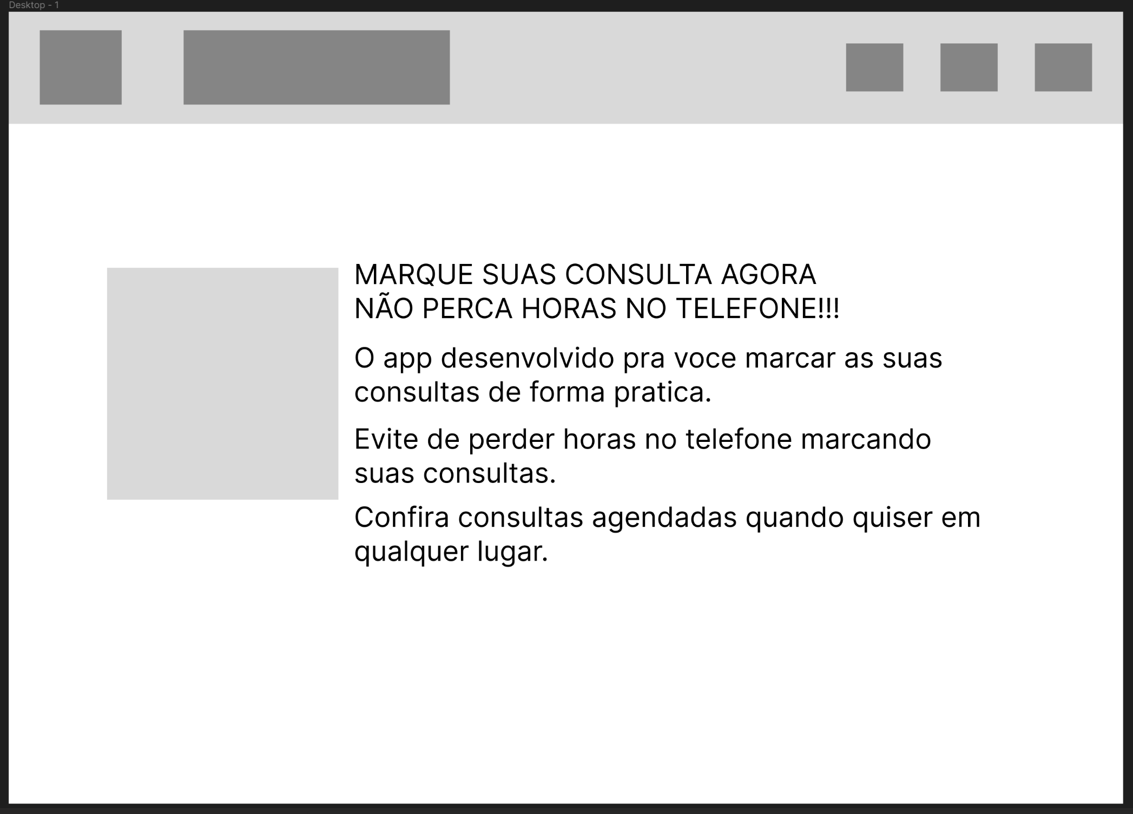

* Prototipagem sobre nós

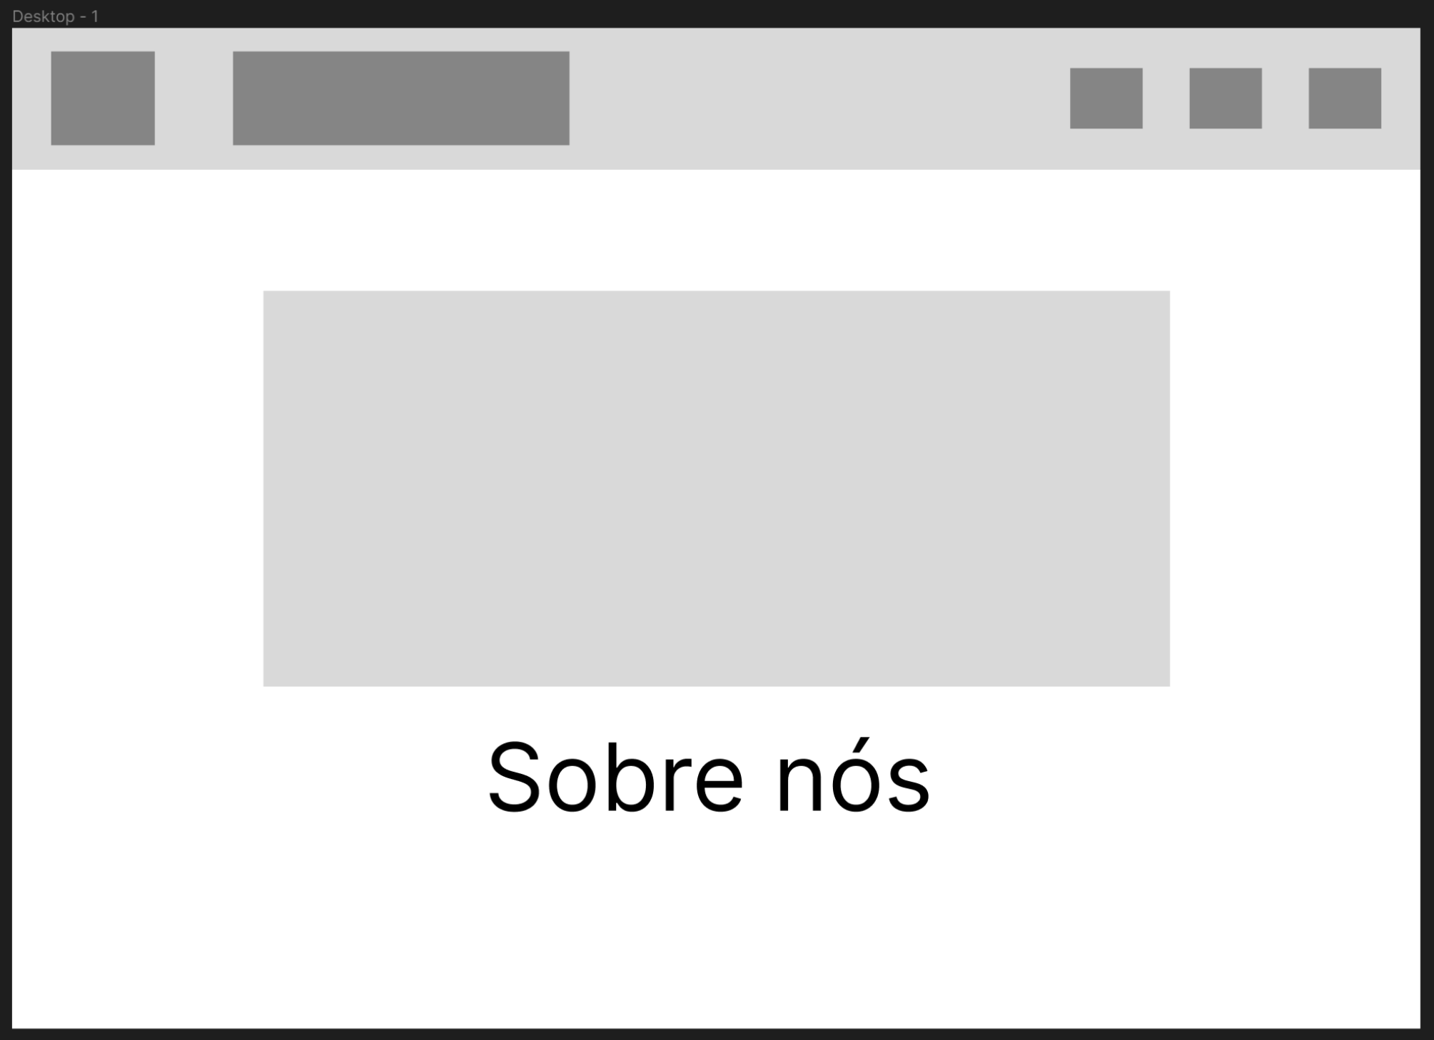

* Prototipagem login

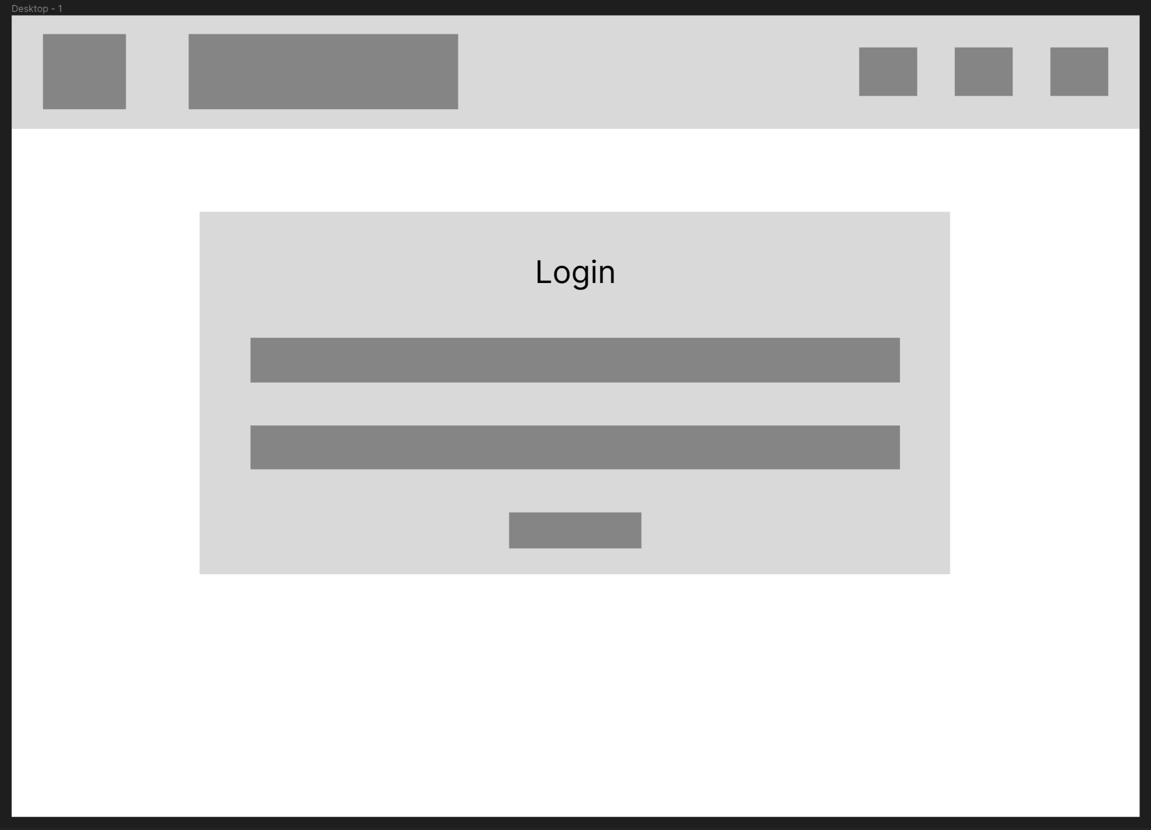

* Prototipagem cadastro

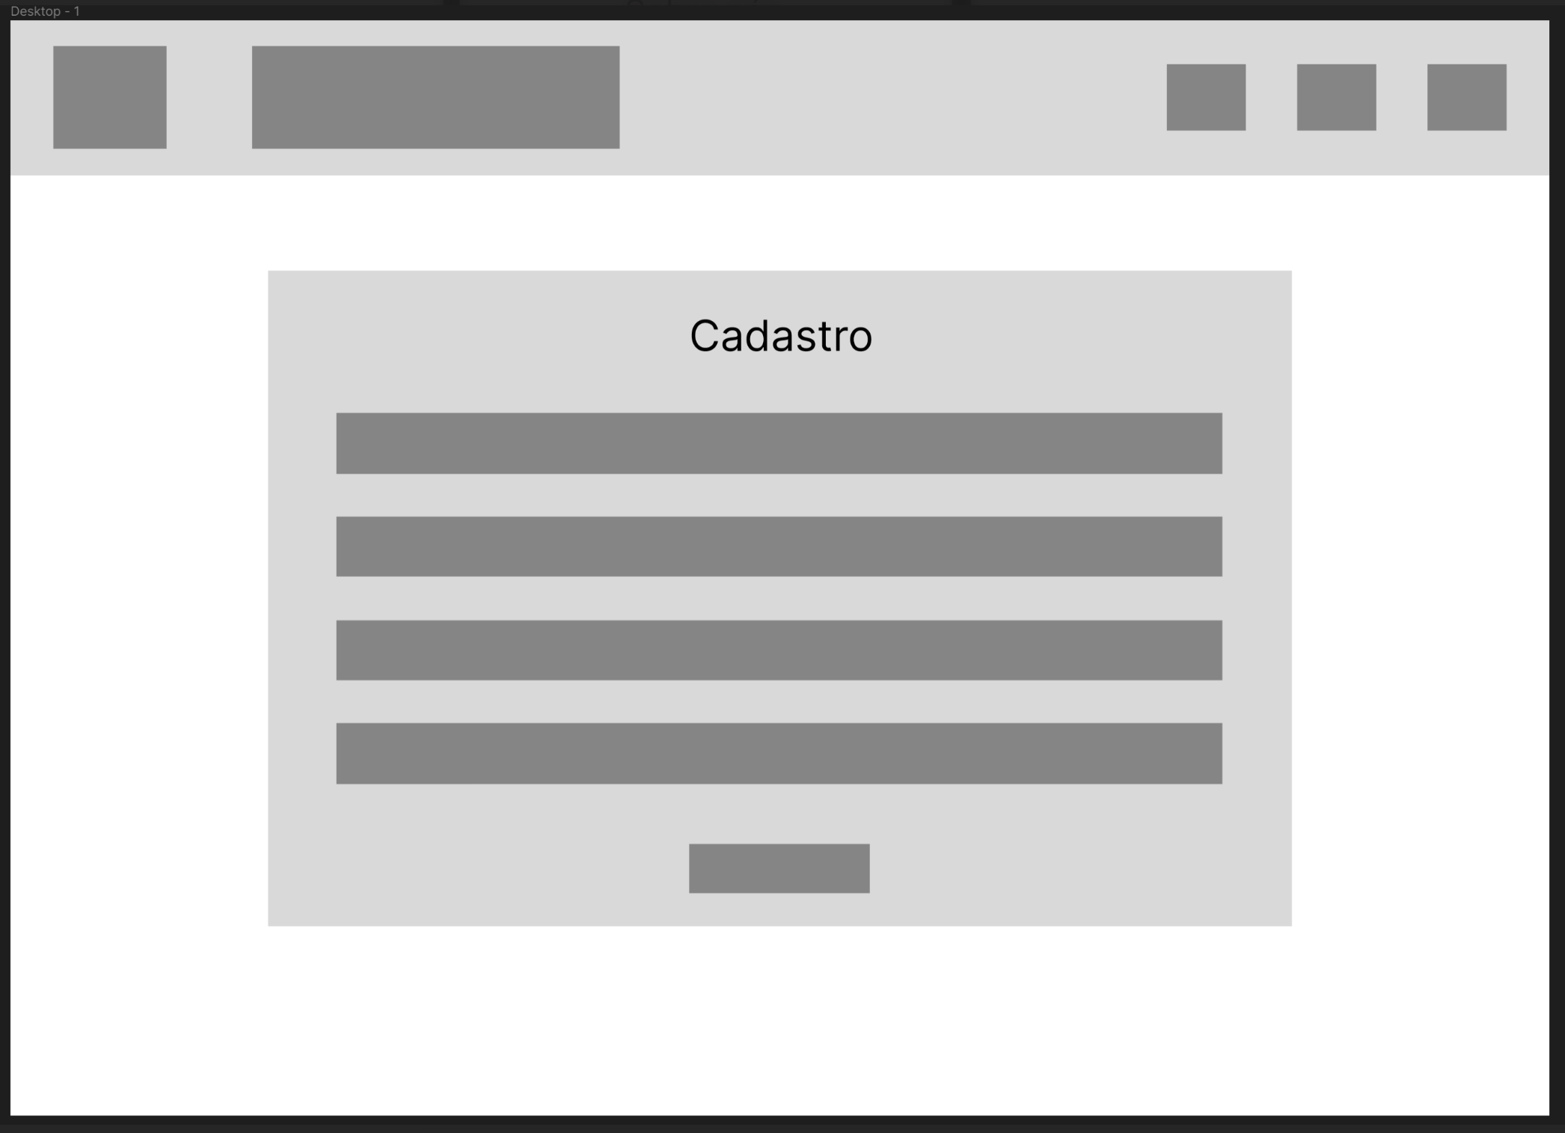

* Prototipagem início de sessão

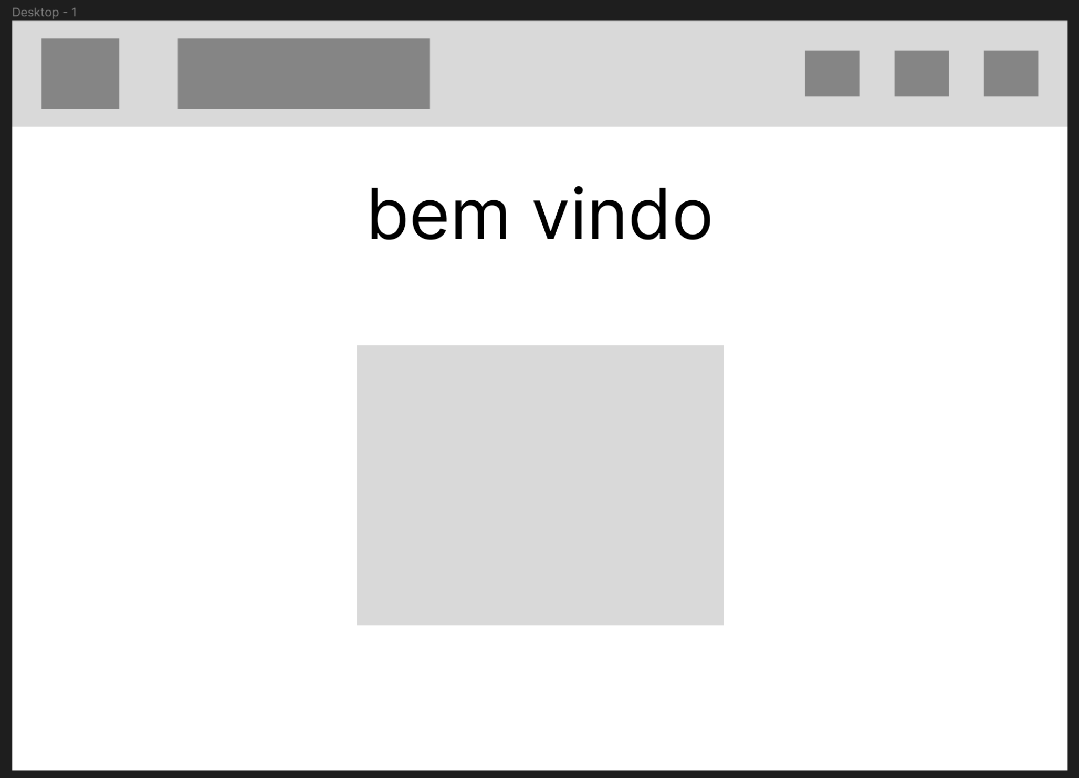

* Prototipagem da listagem

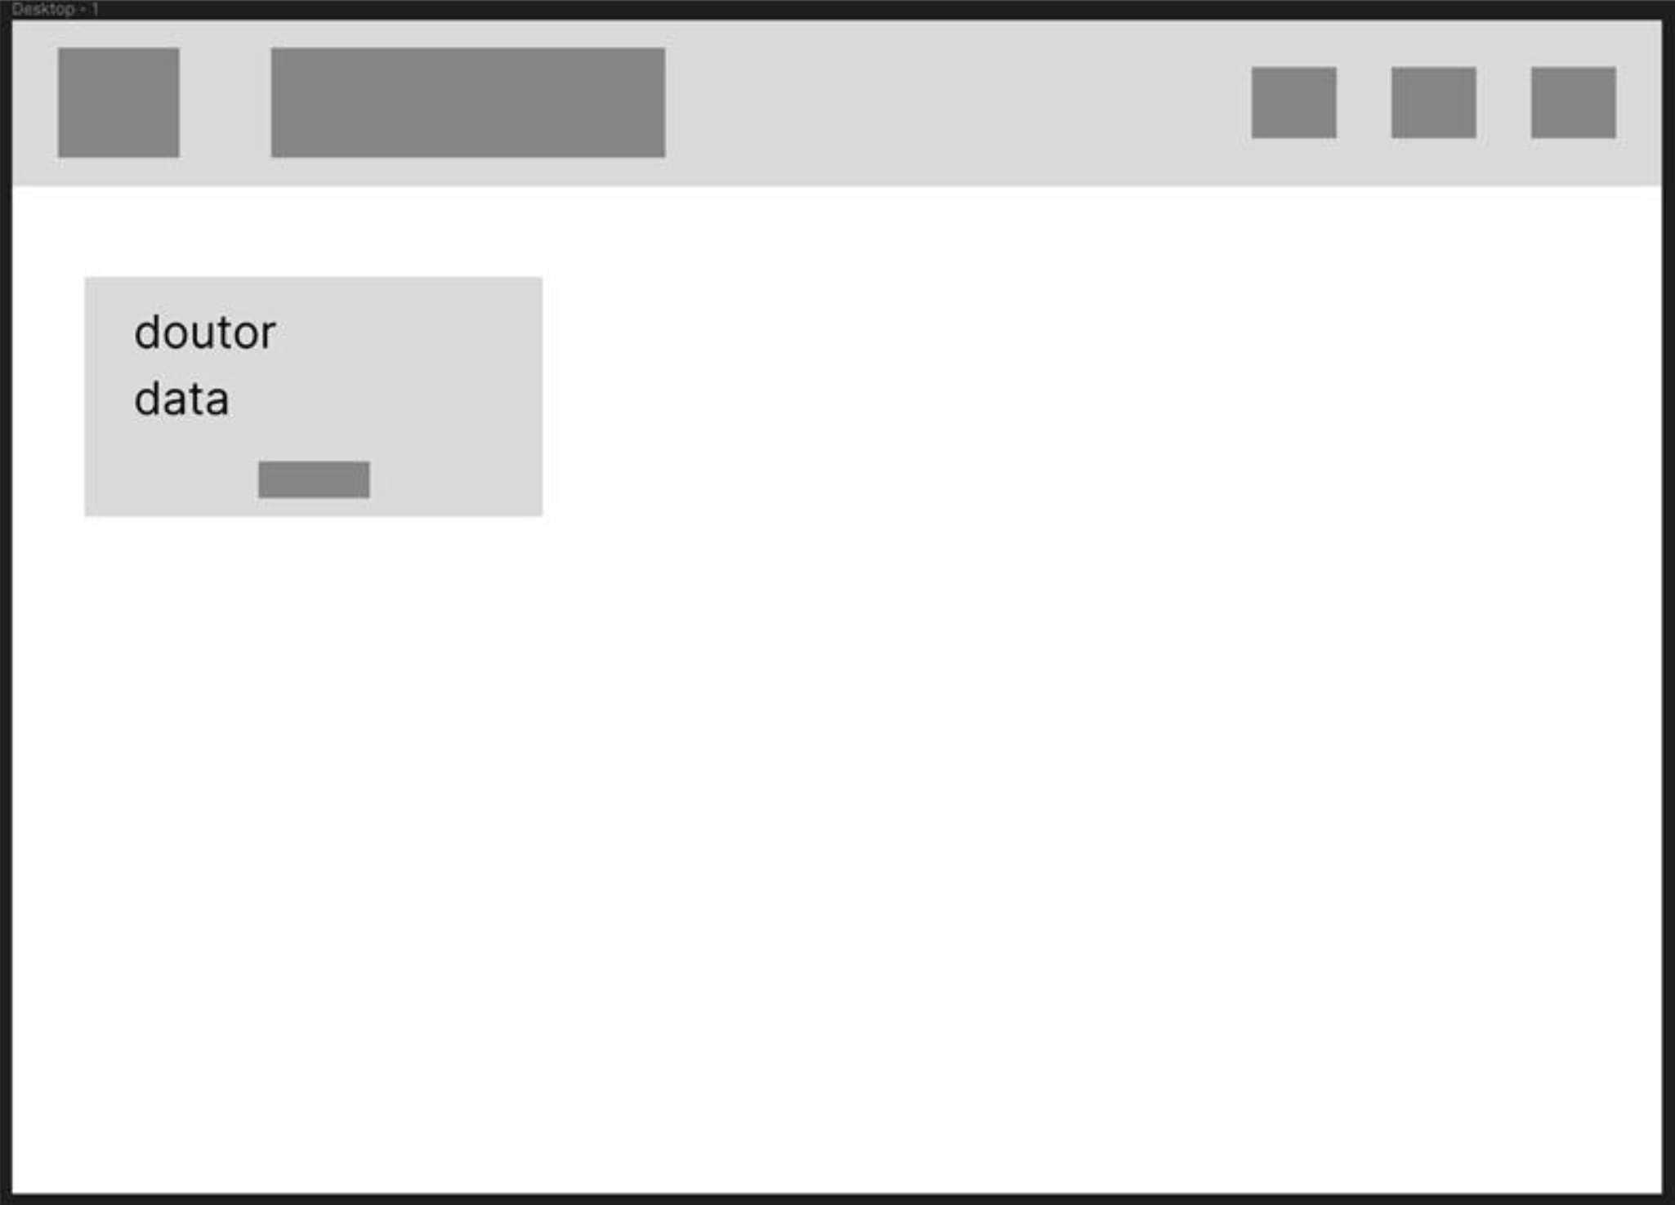

* Prototipagem agendamento

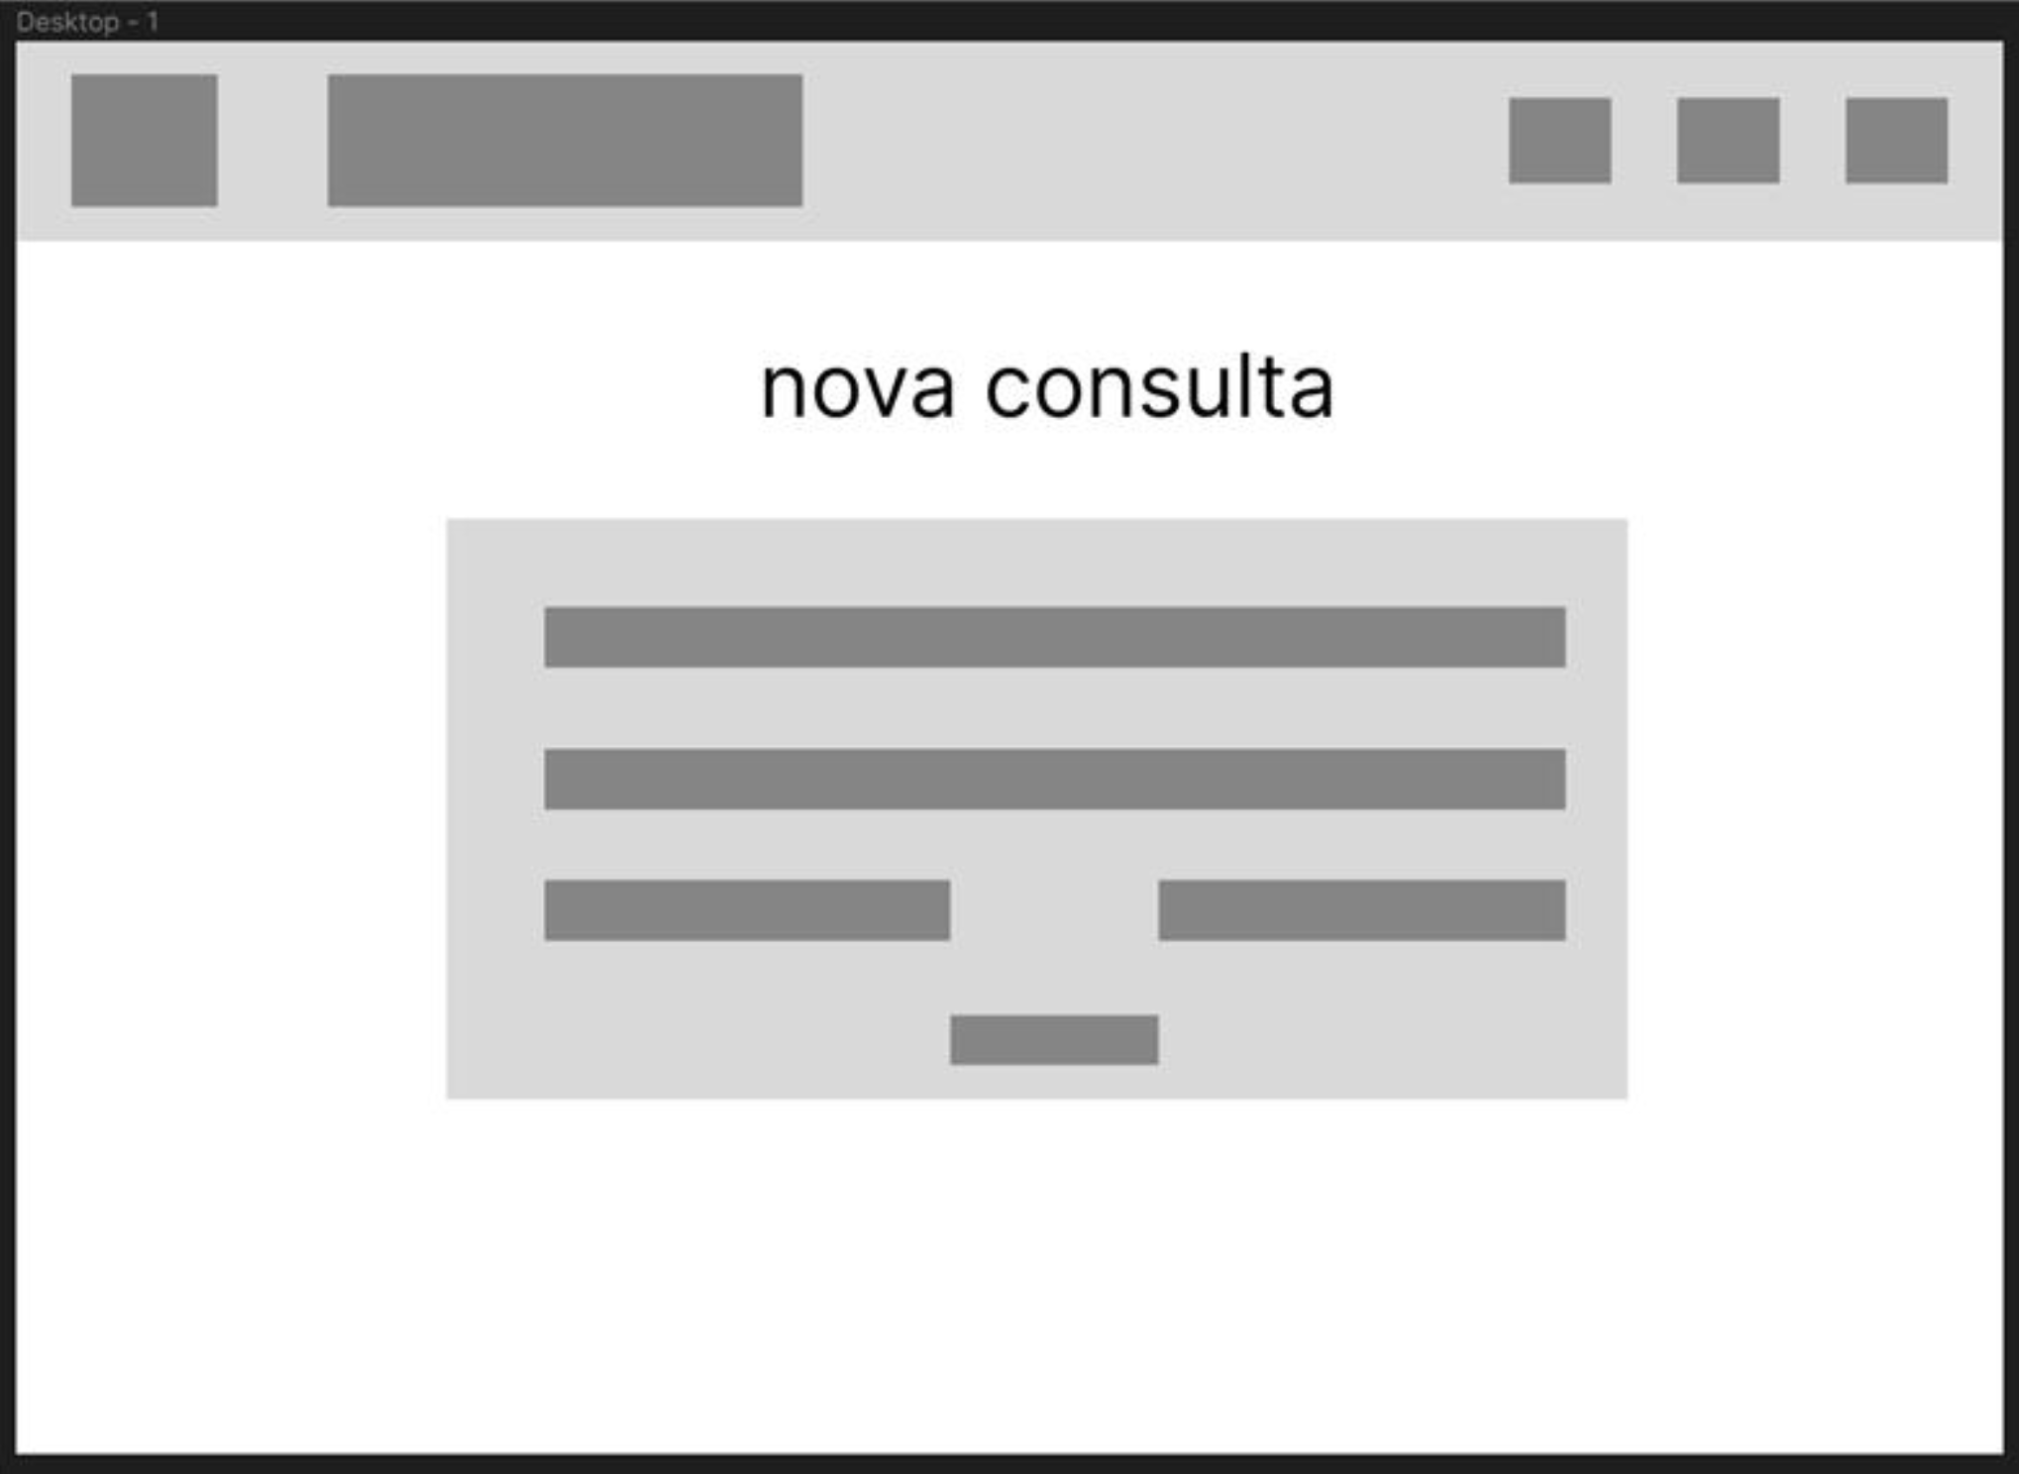

# 3 Resultados

# 3.1 2ª Sprint – Desenvolvimento de telas comuns 10/04 – 17/04

# 3.1.1 Front-end

* Home

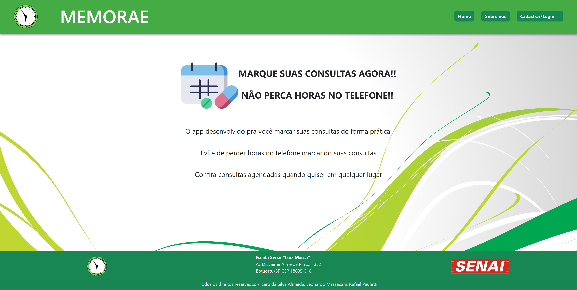

Página inicial do site que será apresentada ao usuário.

* Sobre nós

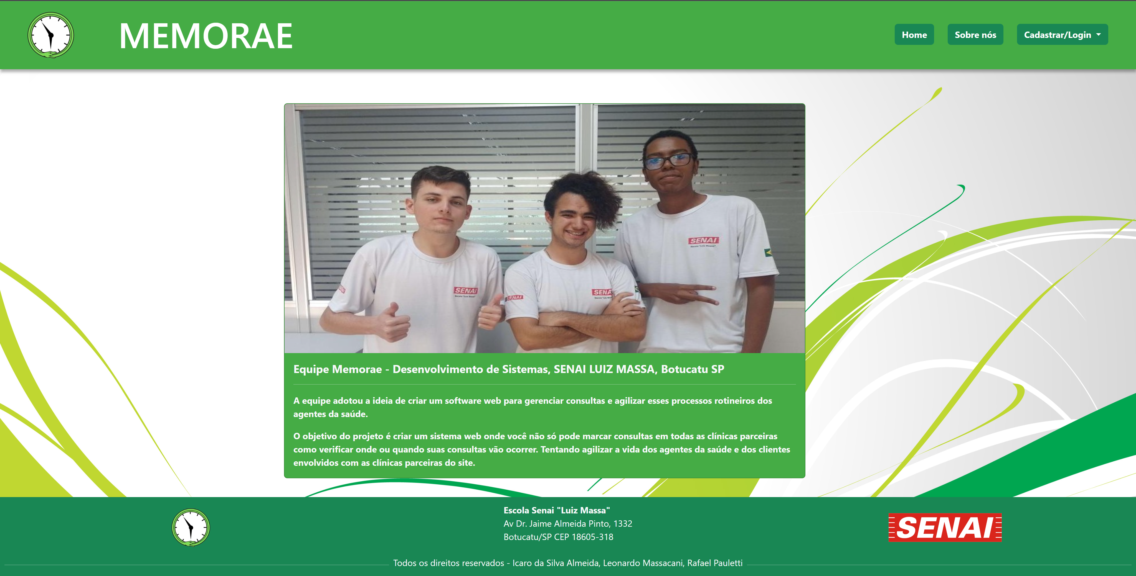

Página que diz sobre a equipe e o qual é o objetivo do projeto e o porquê desenvolvê-lo.

* Cadastro

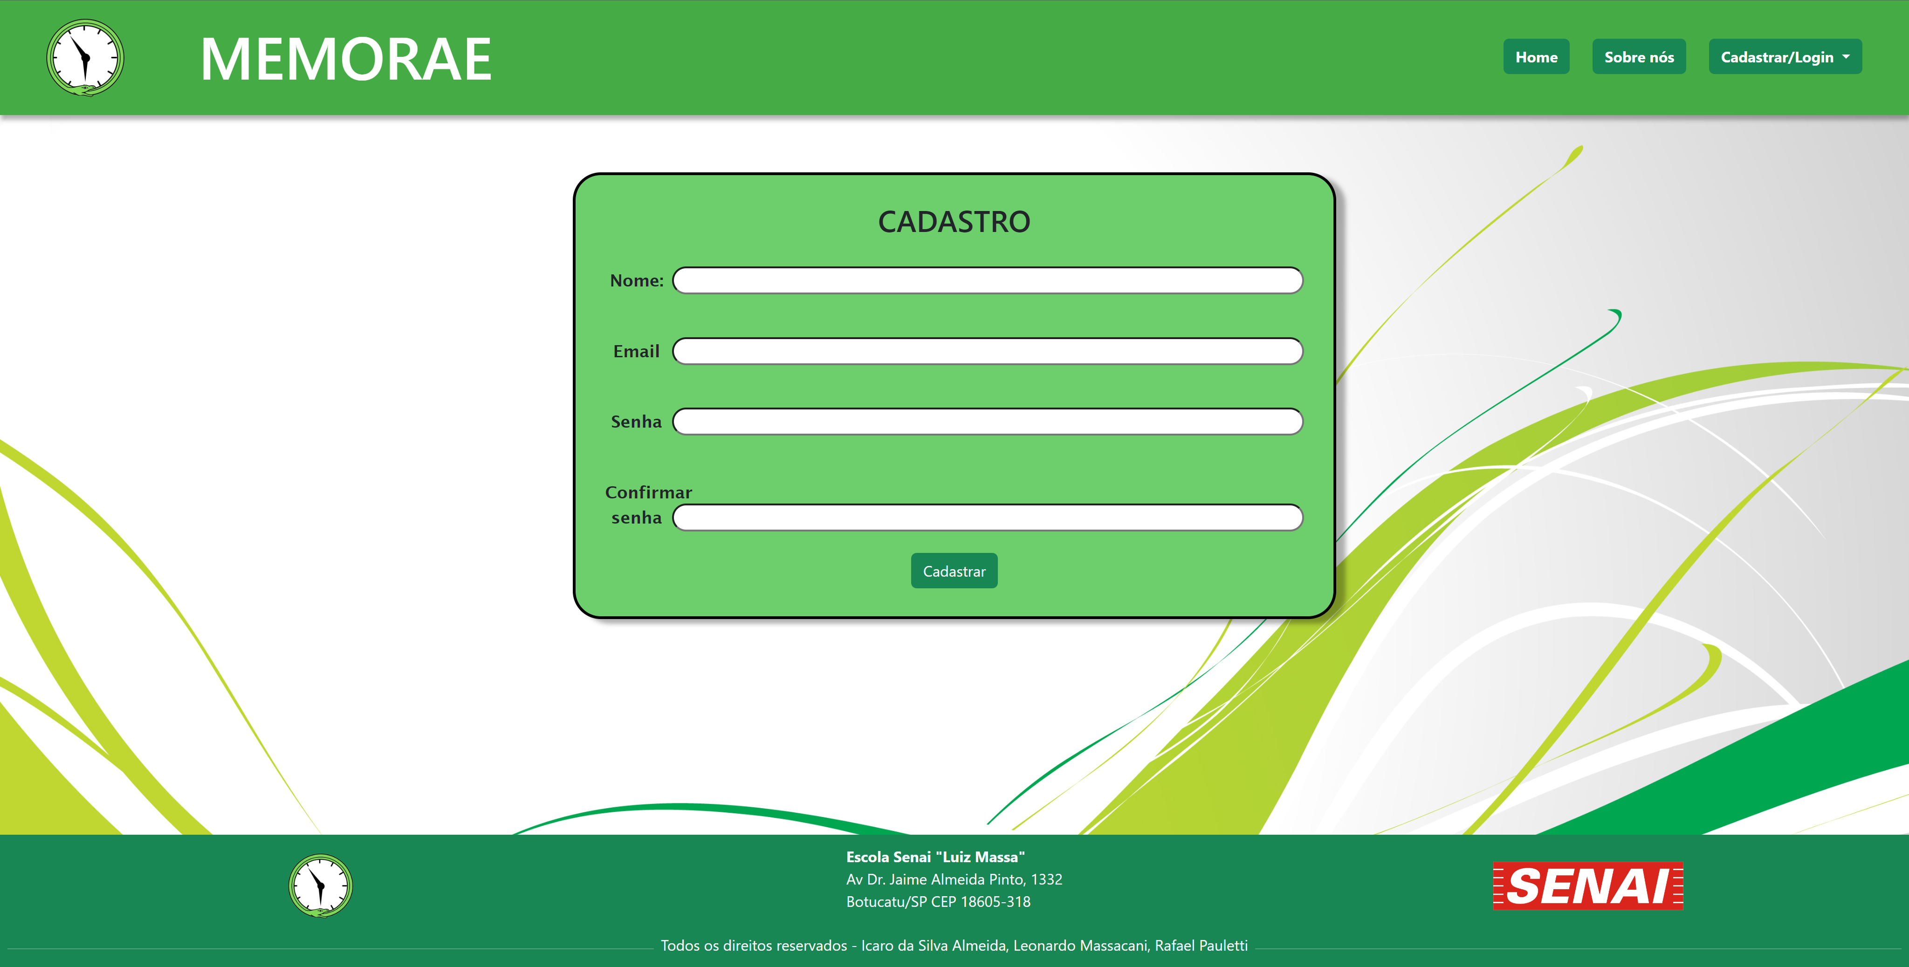

Página onde o usuário pode se cadastrar para ter acesso a uma sessão restrita.

* Login

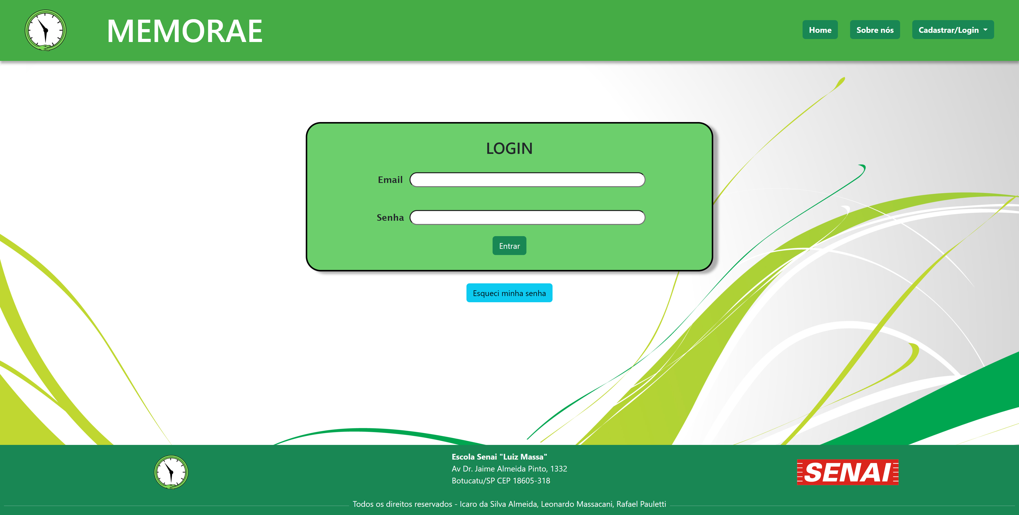

Página que dá acesso para à sessão restrita de usuário.

# 3.1.2 Back-end

Com as telas prontas começou o desenvolvimento das funcionalidades de cadastro e login onde foi necessário a criação de um arquivo de conexão e arquivos que executassem o processamento de comando de inserção e listagem SQL além da validação em PHP de senhas idênticas para cadastro do usuário.

* Conexão com o BD

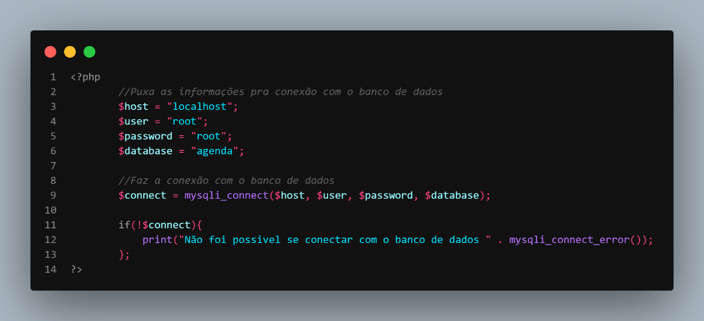

Tela que realiza a conexão com banco de dados.

* Cadastro

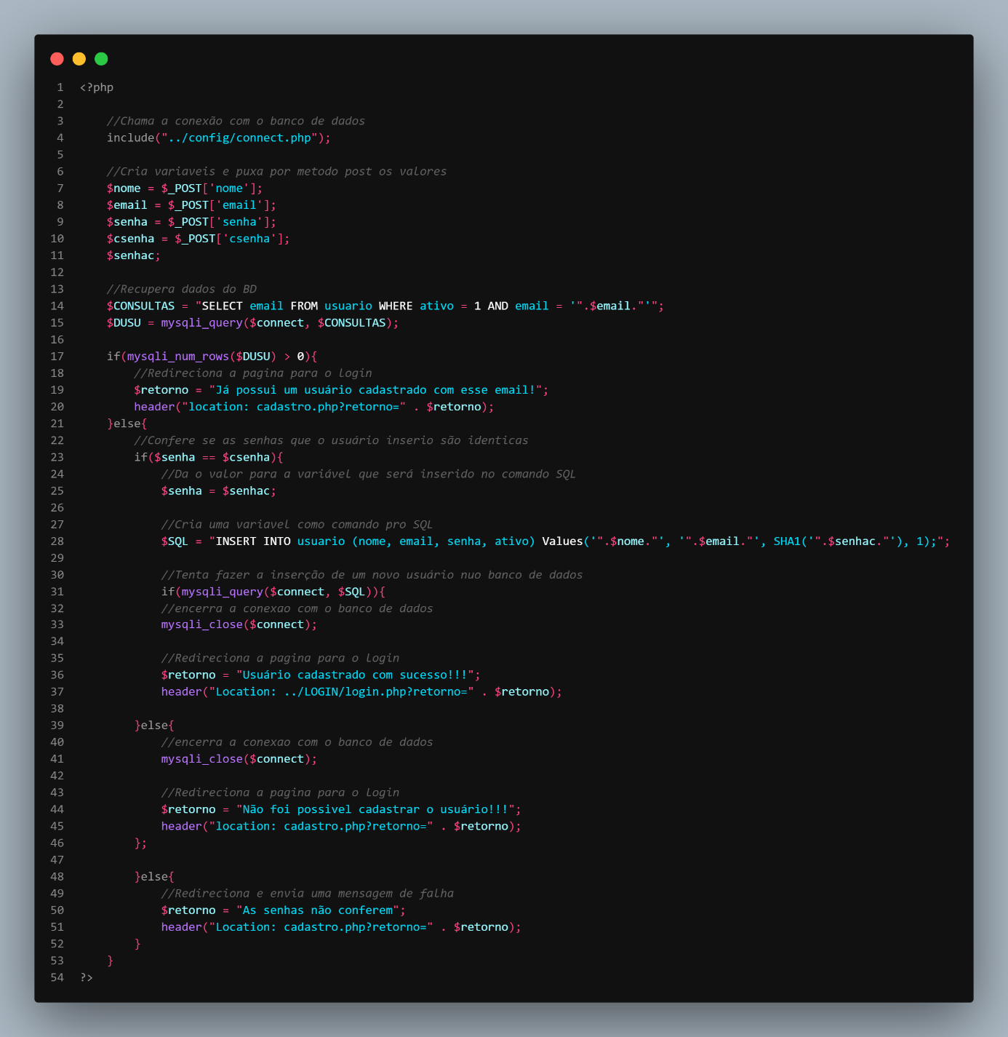

Tela que processa o cadastro do usuário.

* Login

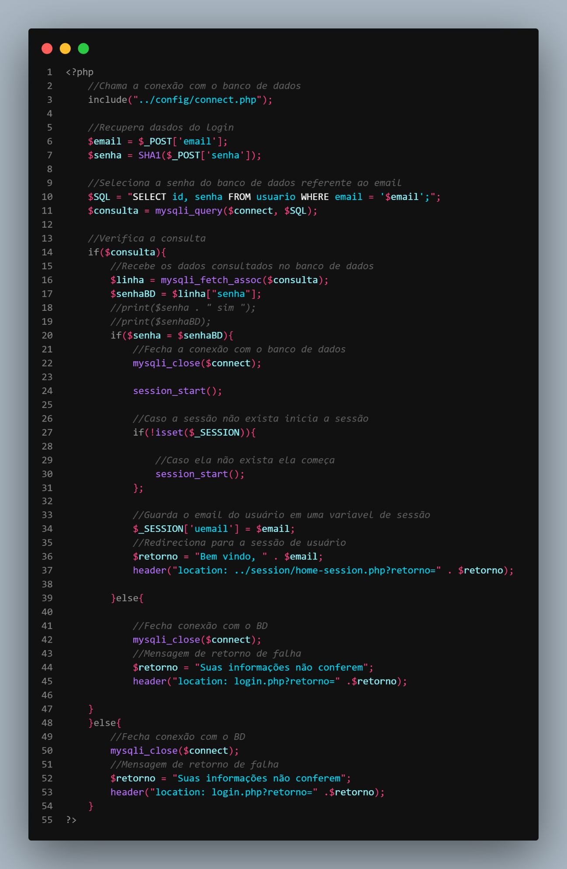

Tela que verifica usuário existente no banco de dados e o redireciona para sessão restrita de usuário.

# 3.2 3ª Sprint, sessão de usuário 17/04 – 01/05

# 3.2.1 Front-end

* Tela de início de sessão

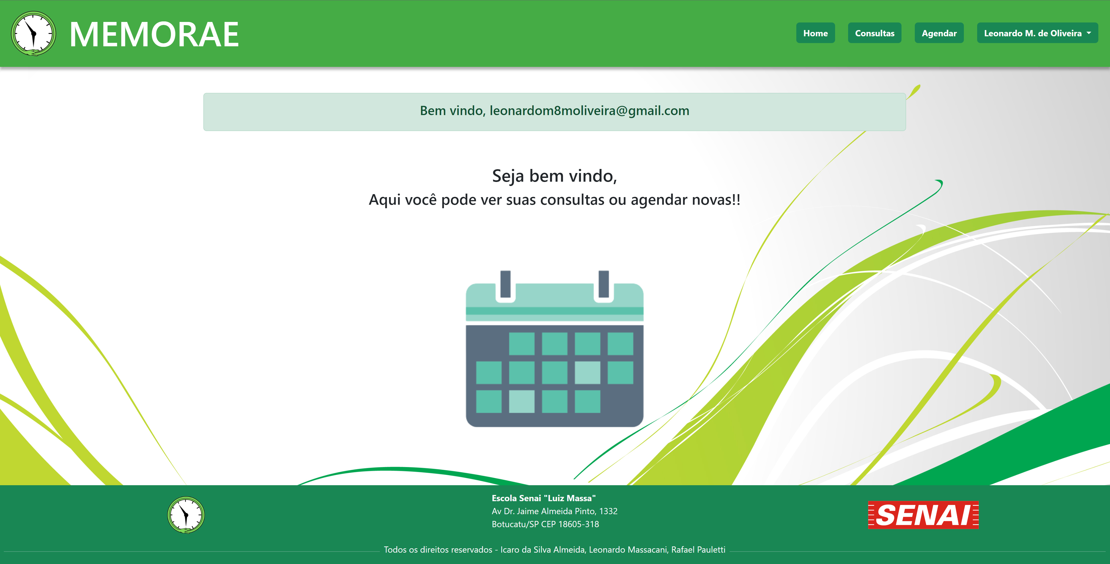

Essa tela irá recepcionar o usuário quando fizer login ou ter uma operação bem-sucedida no software.

* Listagem de consultas

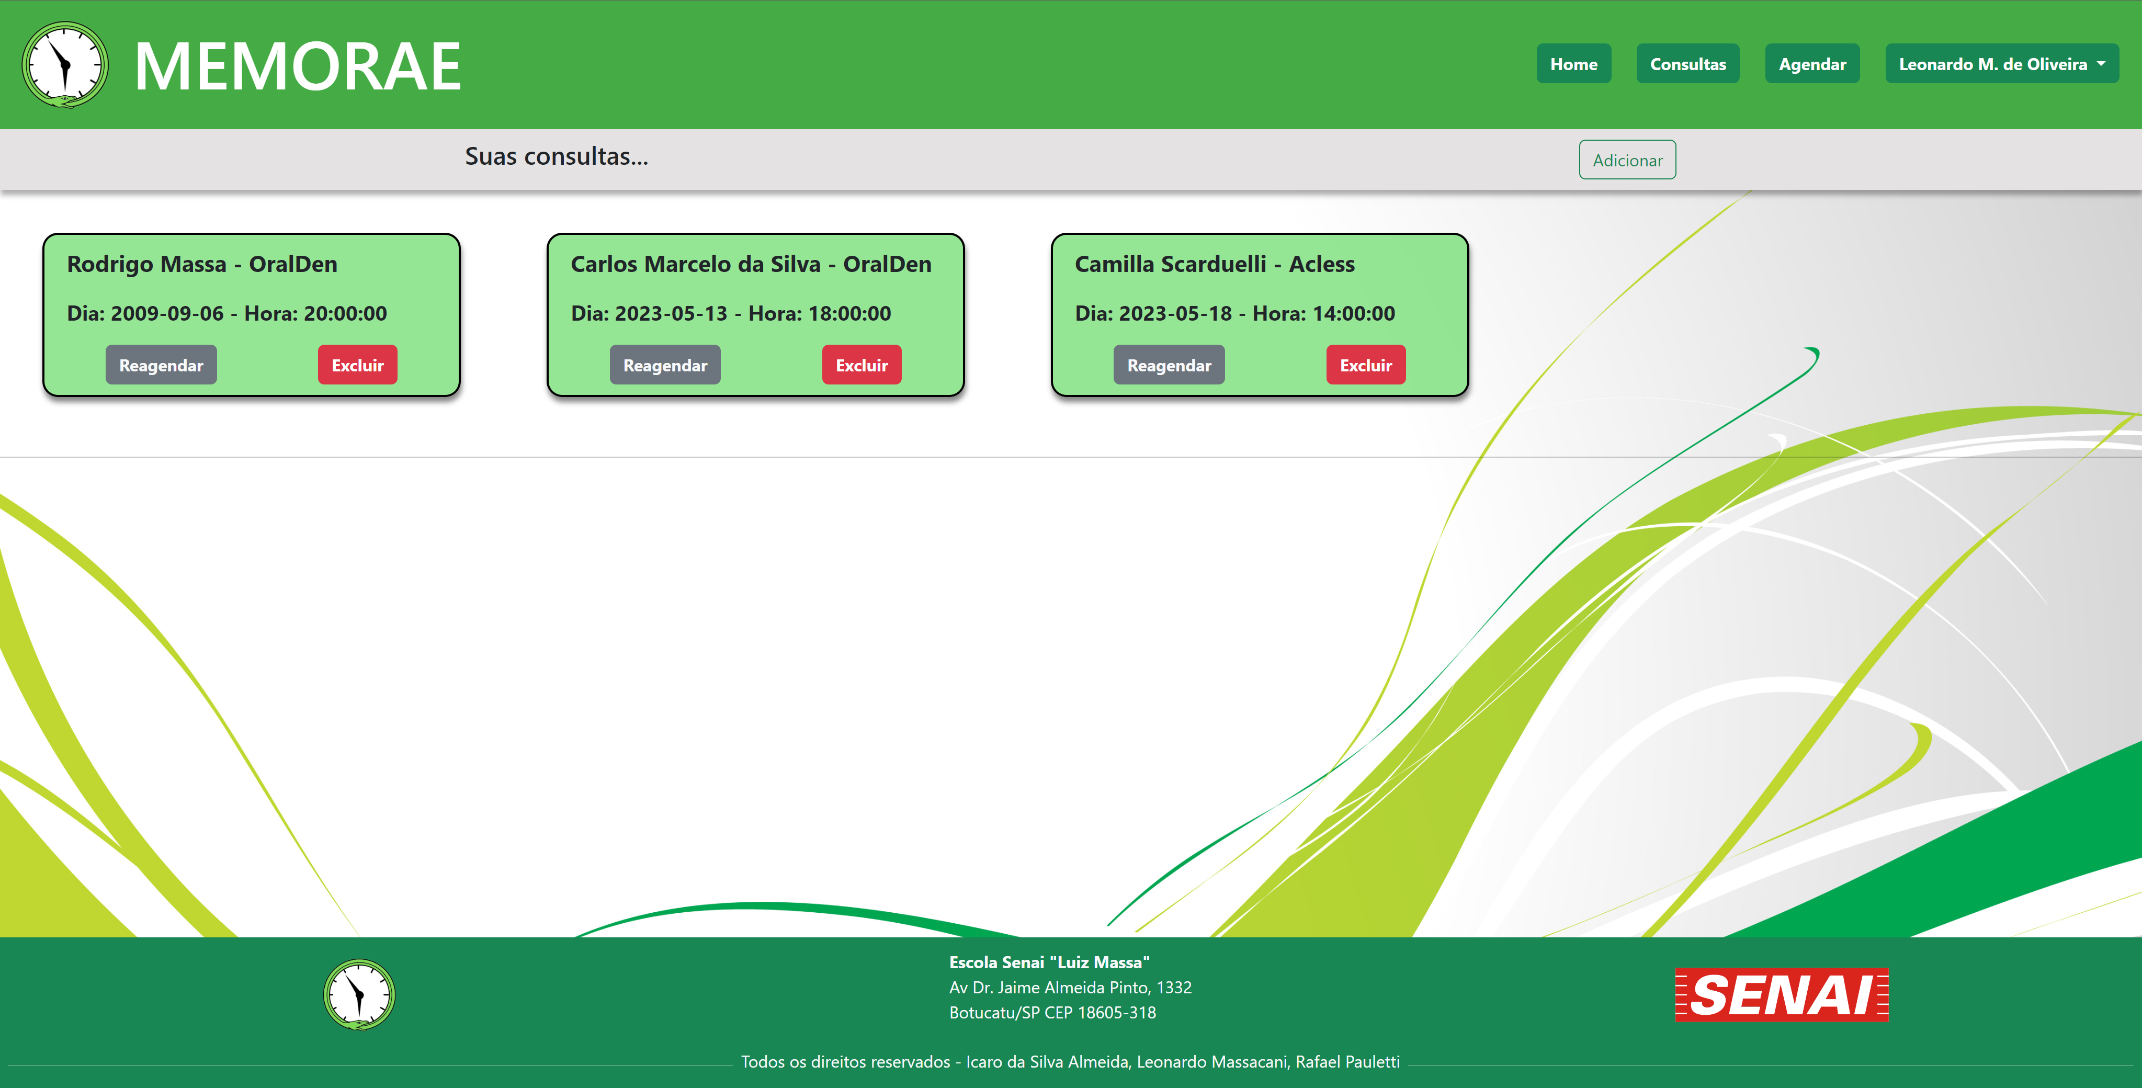

Essa tela irá apresentar todas as consultas agendadas pelo usuário no software.

* Telas de agendamento

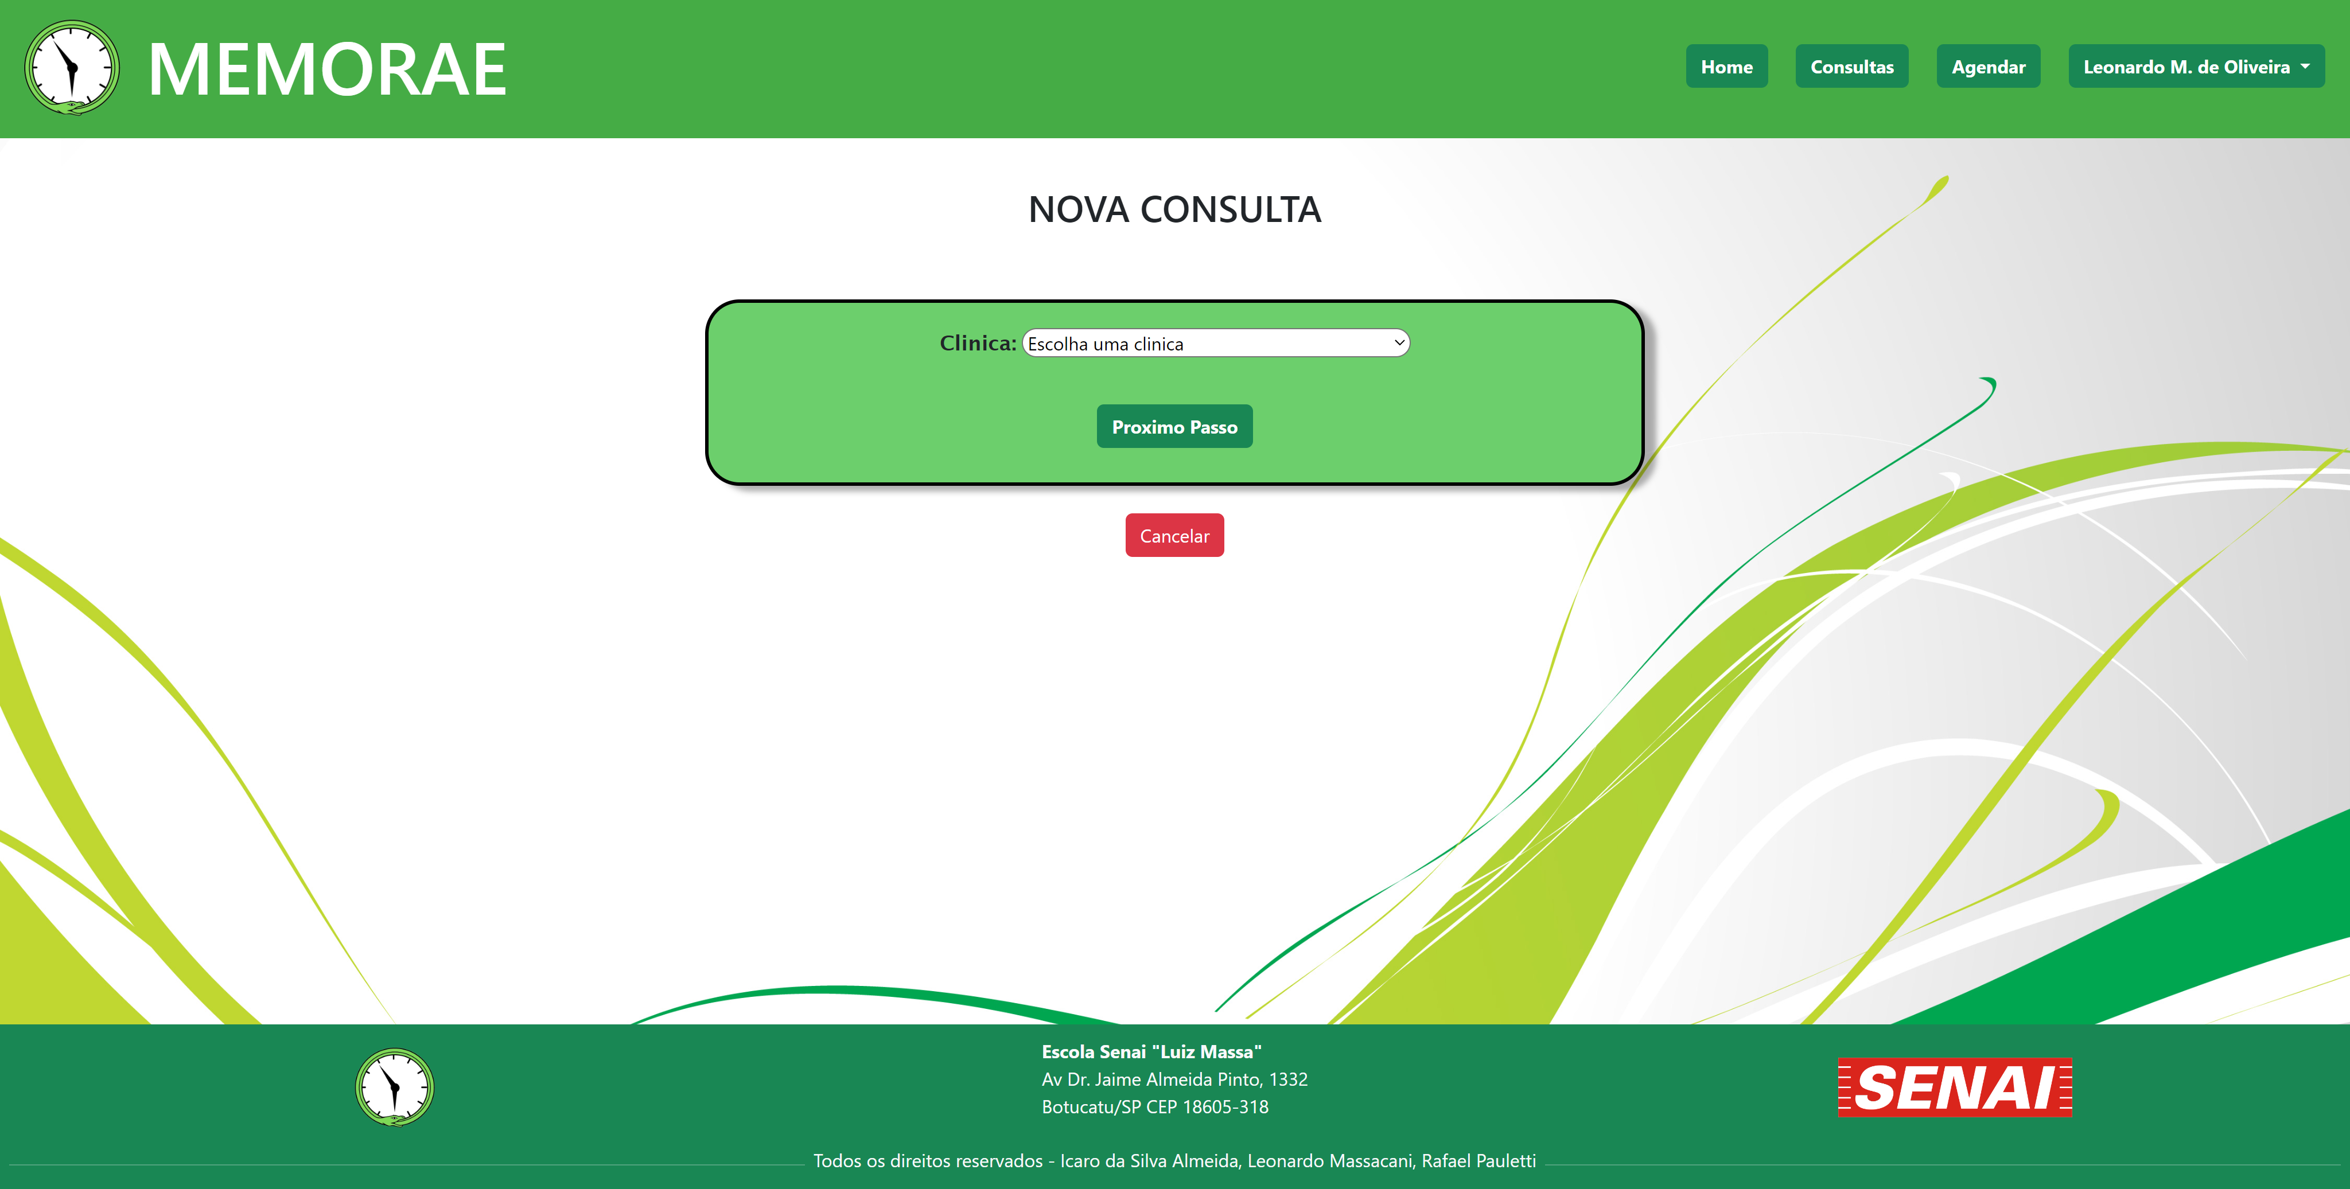

Tela que inicia os agendamentos de consultas de forma sequenciada, nessa tela pode-se escolher o local que terá a sua consulta.

* Tela de escolha de doutor

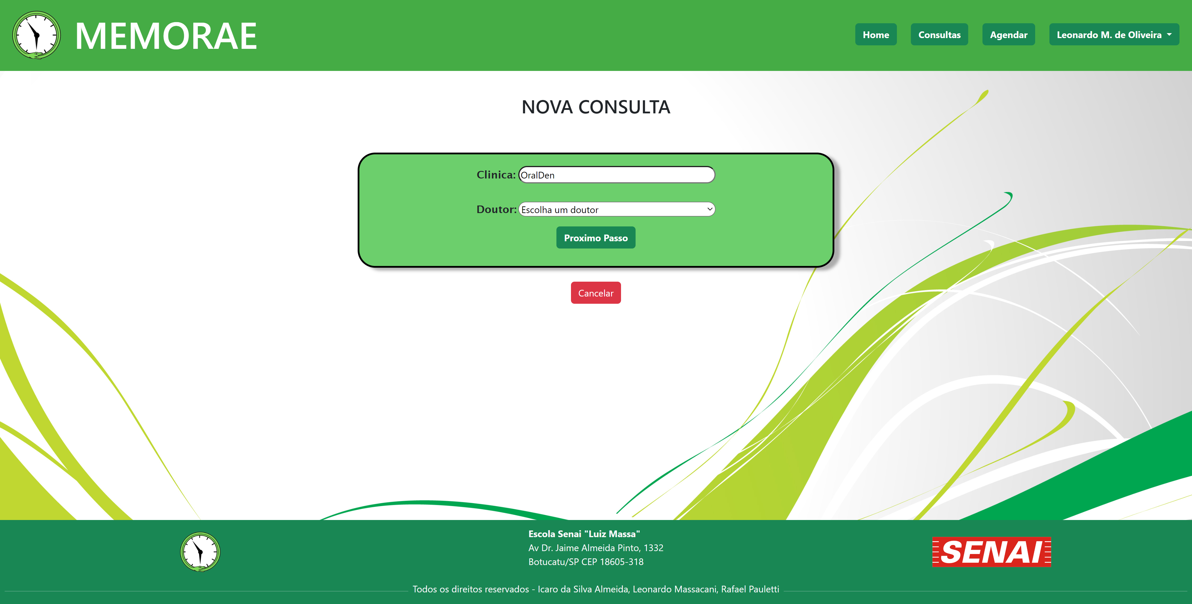

Segundo passo do agendamento, escolher o médico de acordo com a clínica consultada.

* Última tela de cadastro de consulta

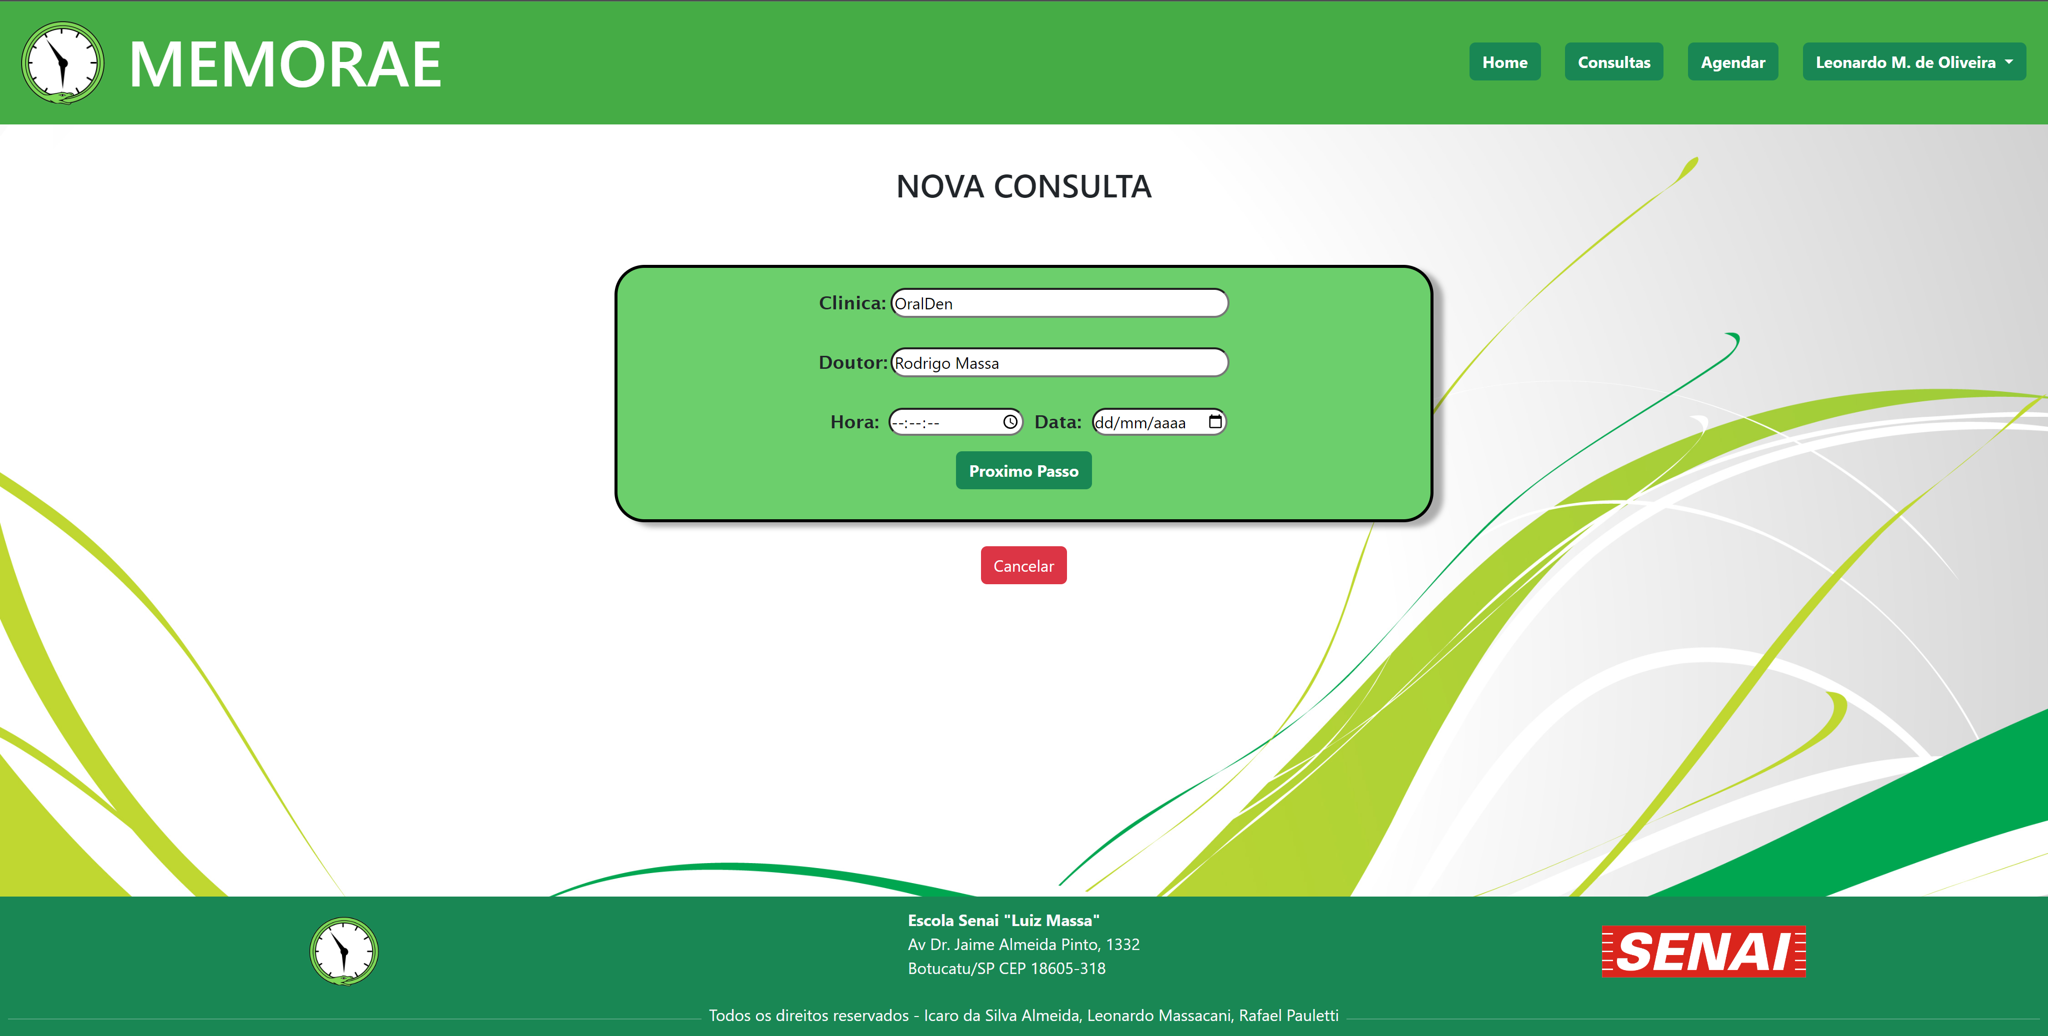

Por fim na última etapa se escolhe o dia e a hora da consulta, assim cirando um registro de uma consulta que pode ter dia e hora alteradas.

* Edição de dados do usuário

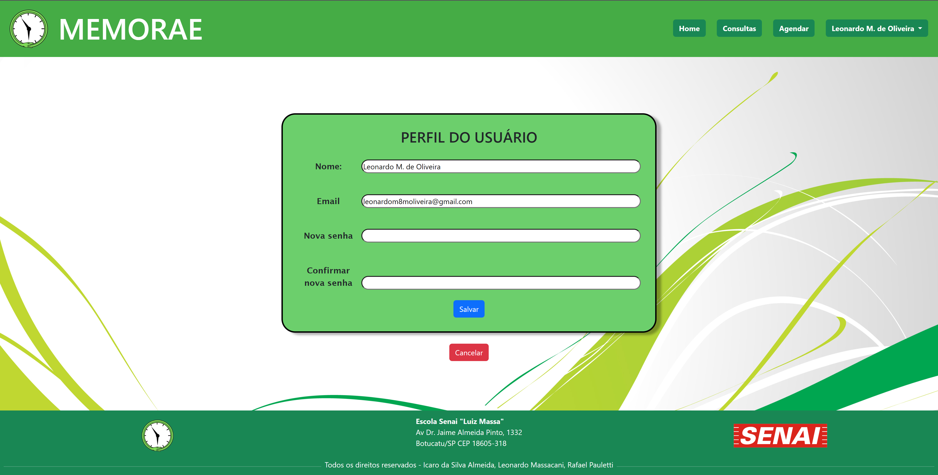

Tela onde o usuário pode atualizar seu nome, Email ou senha da forma que desejar.

# 3.2.2 Back-end

Já o back-end da segunda sprint estava adiantado, tinha uma validação de senha feita durante sprint passada. Durante essa etapa terminou-se a listagem das consultas e da edição dos dados de usuário, além de criar os arquivos que iniciam e encerram a sessão de usuário.

* Início de sessão

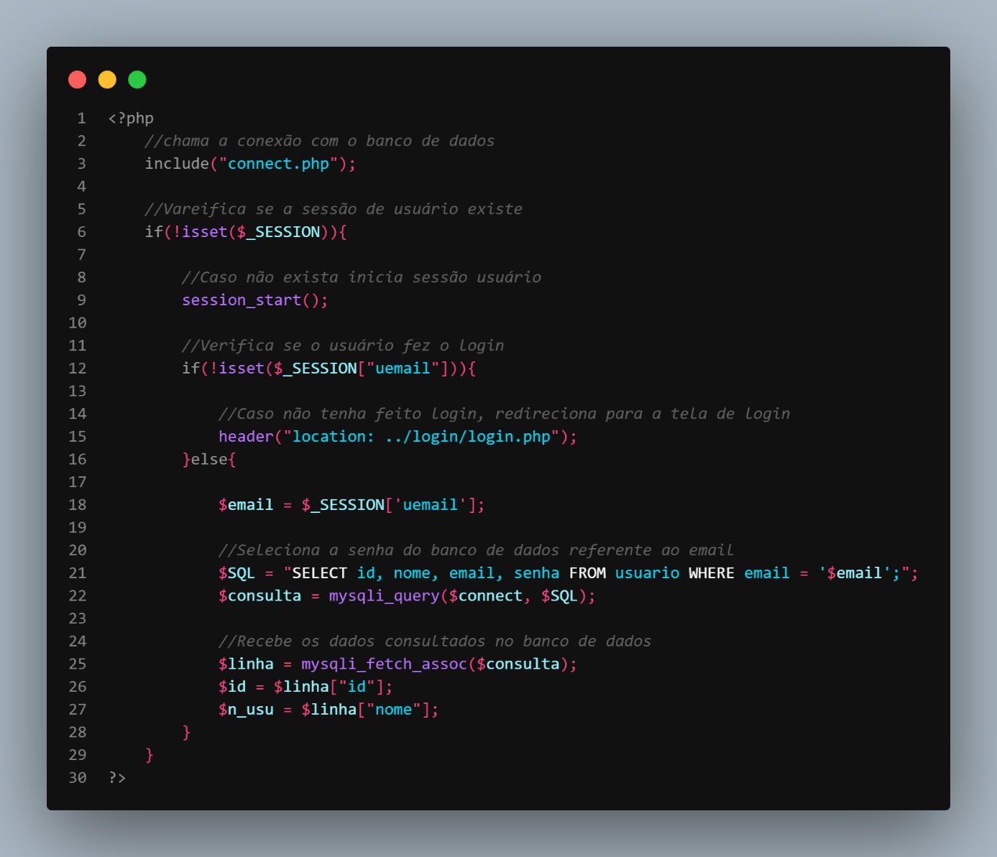

Tela que cria sessão do usuário e recupera os dados do usuário baseado no e-mail inserido.

* Término de sessão

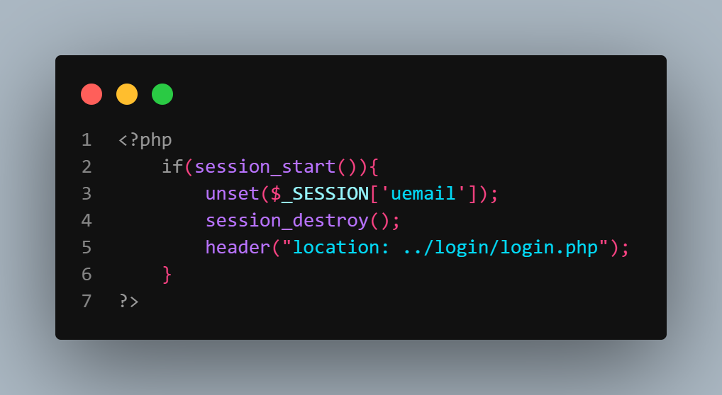

Termina sessão do usuário termina e é destruída para não guardar as informações do usuário.

* Listagem de consultas

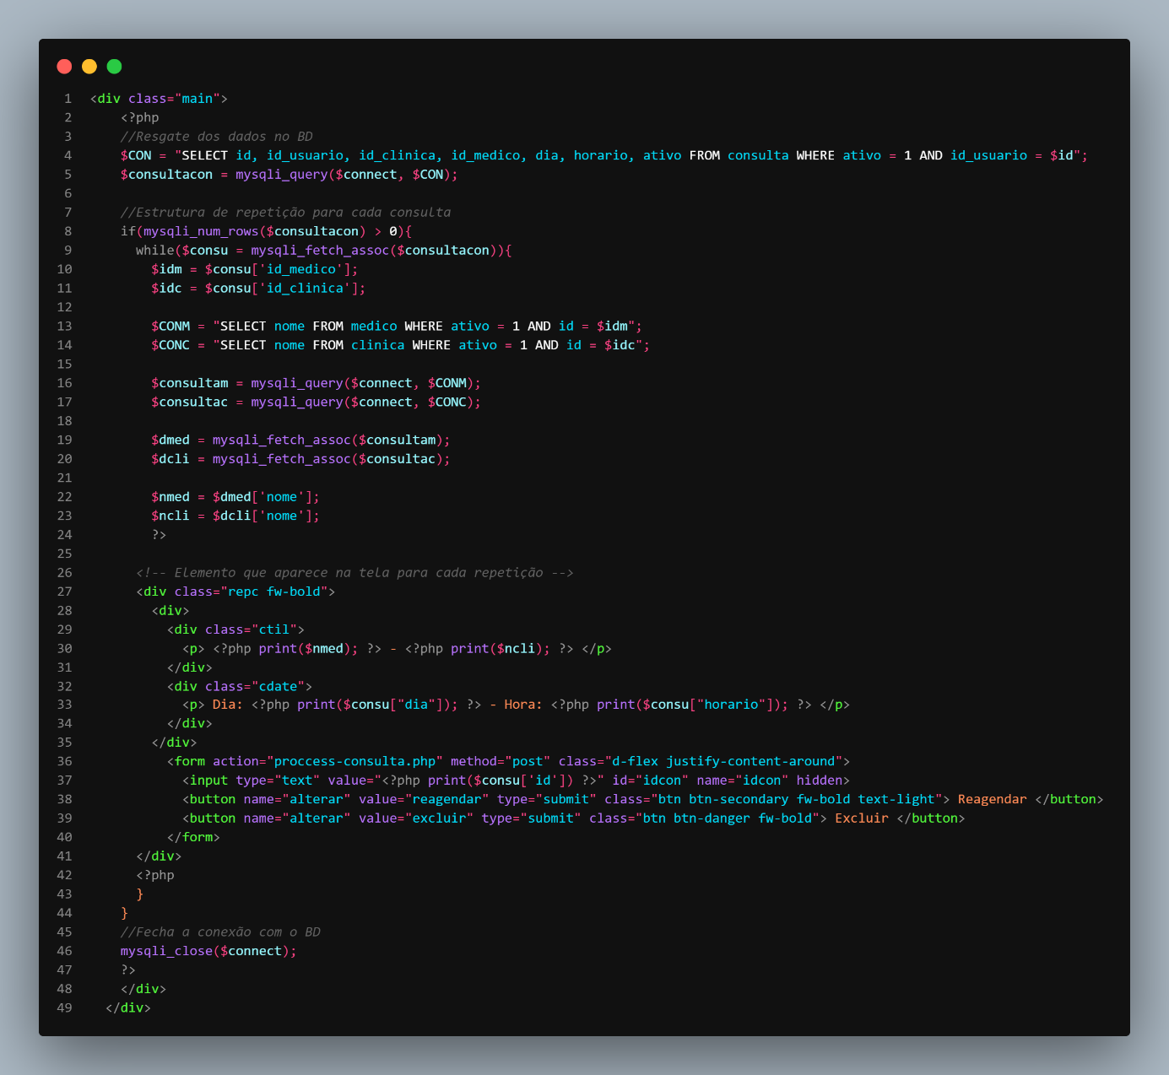

Esse comando PHP é depurado dentro do HTML em um laço de repetição para mostrar todas as consultas do usuário.

* Edição de perfil

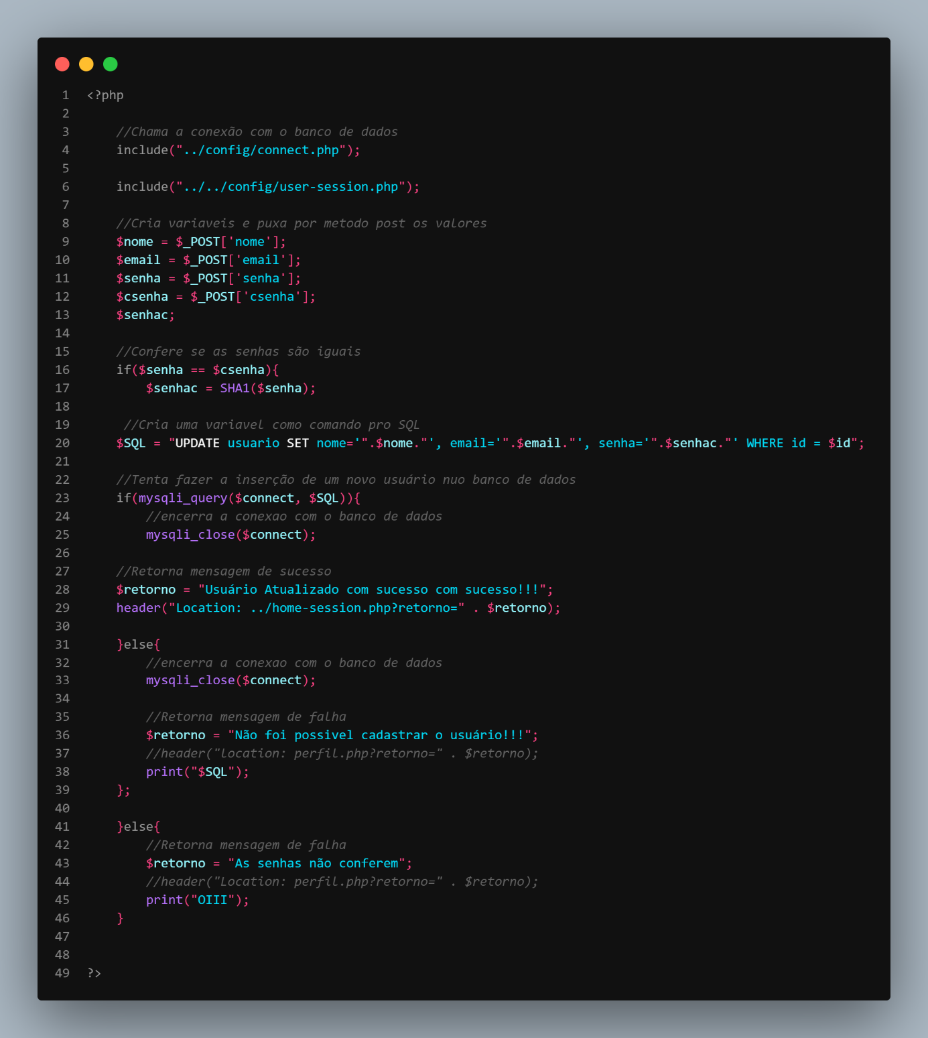

Tela que processa pega os valores dos campos por variáveis e atualiza os dados do usuário.

# 3.2 4ª Sprint, finalização de usuário 04/05 – 19/05

# 3.2.1 Front-end

* Tela de reagendamento

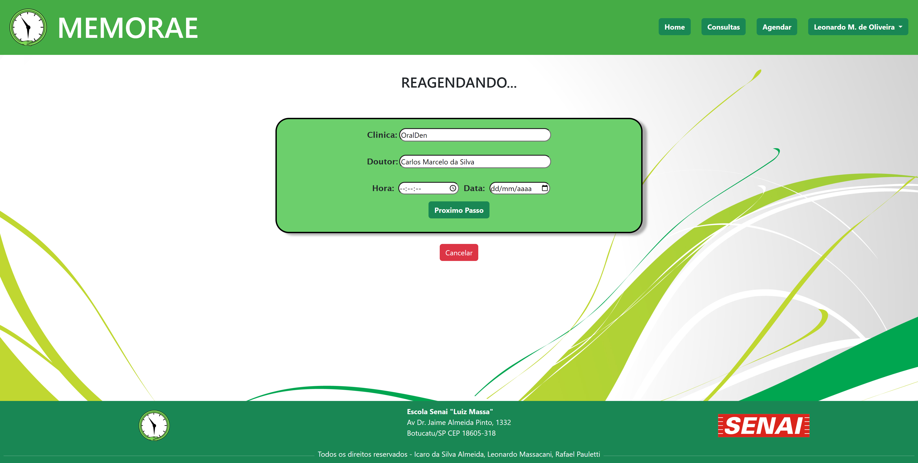

Tela que busca as informações da consulta, porém, deixa os campos horário e dia vazios para o usuário inserir novos permitindo reagendar a consulta.

* Tela de esqueceu a senha

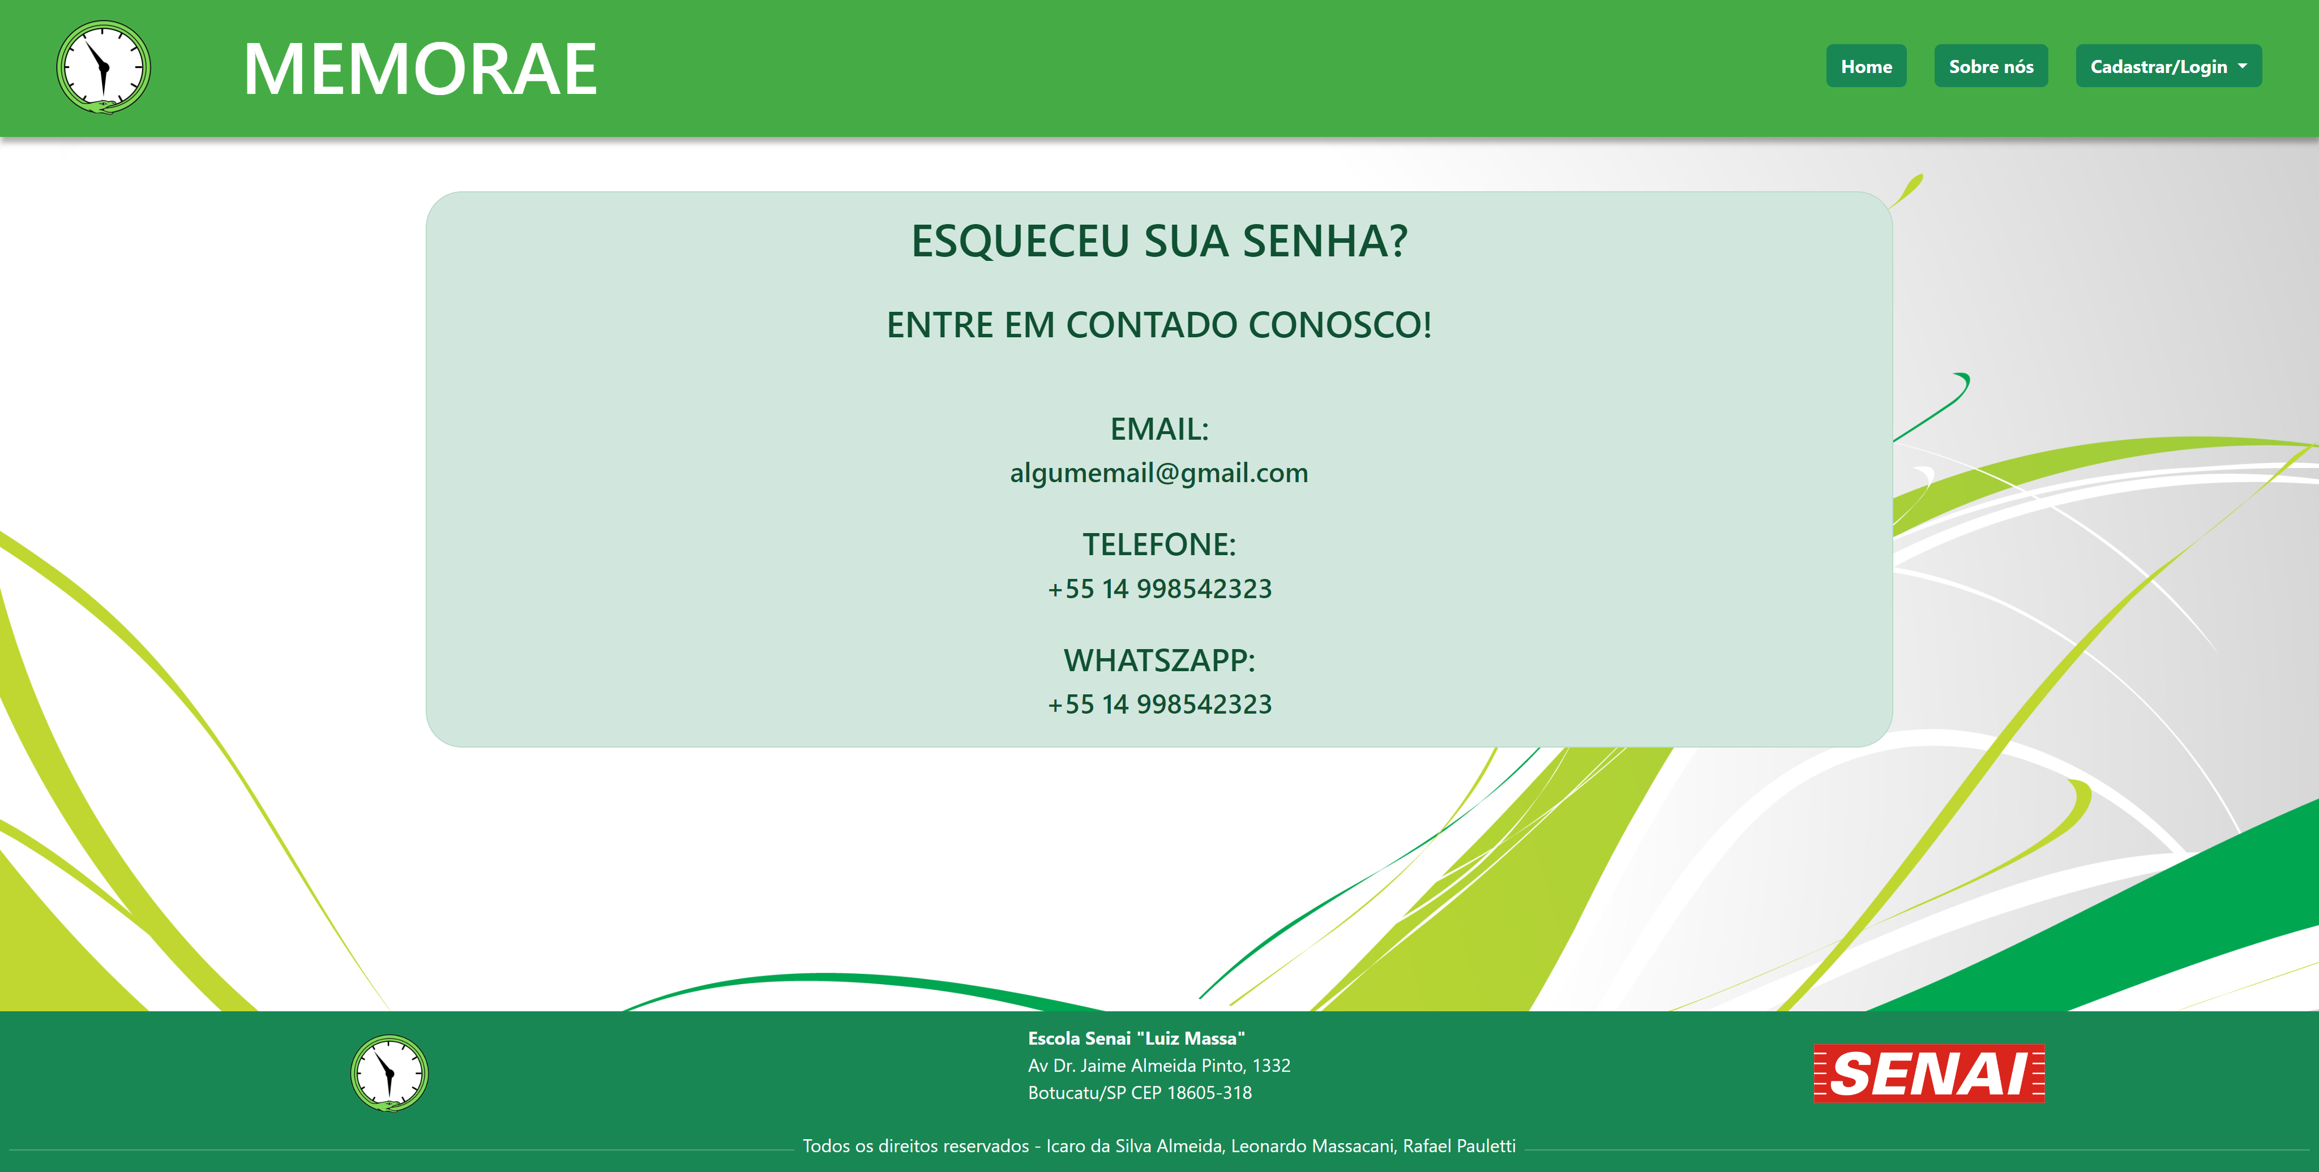

Tela de contato para caso o usuário esqueça a senha que ele vinculou ao e-mail ao cadastro.

# 3.2.2 Back-end

Para completar as telas só faltava a funcionalidade no back-end, tanto para cadastrar uma consulta quanto para reagendar e excluir as tais, e para isso, foi necessário cria uma página de processamento para decidir qual ação seria executada.

* Processamento do agendamento

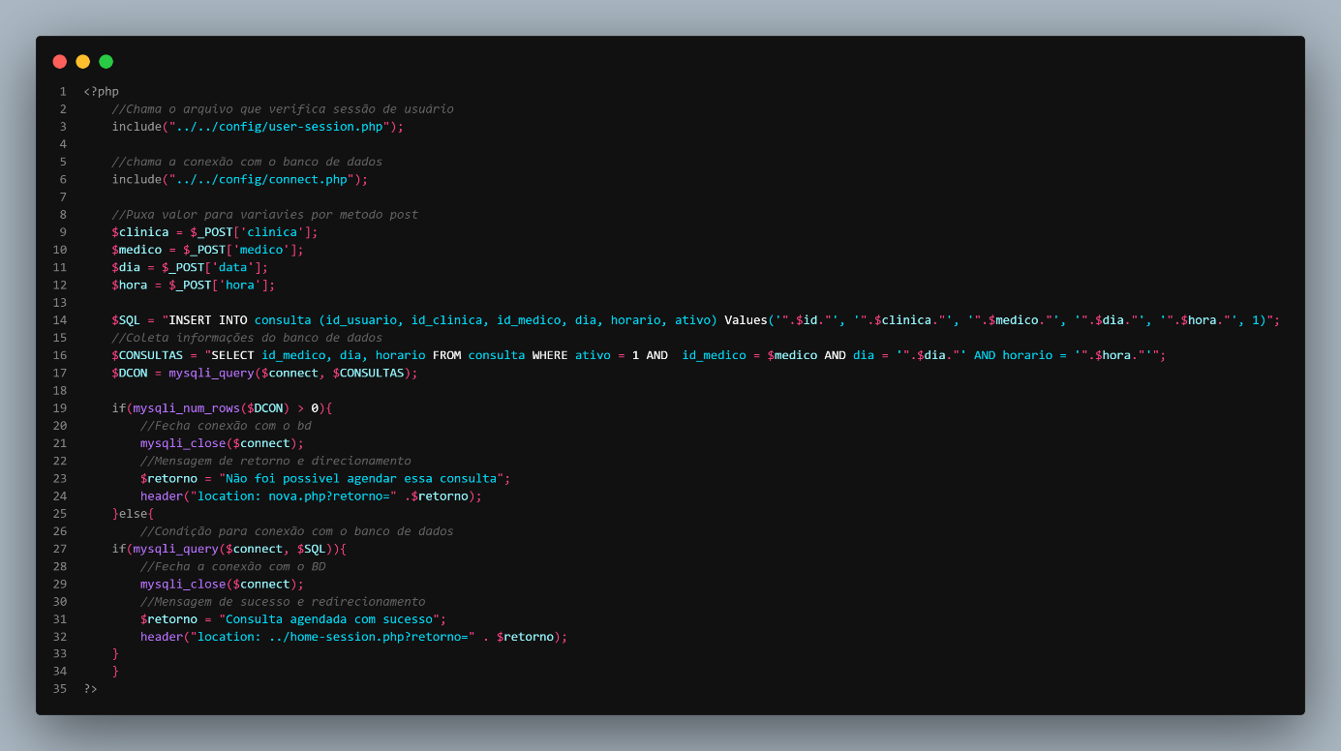

Esse código busca informações do forms e cria um cadastro de consulta no BD para posteriormente serem listadas.

* Tela de reagendamento de reagendamento da consulta

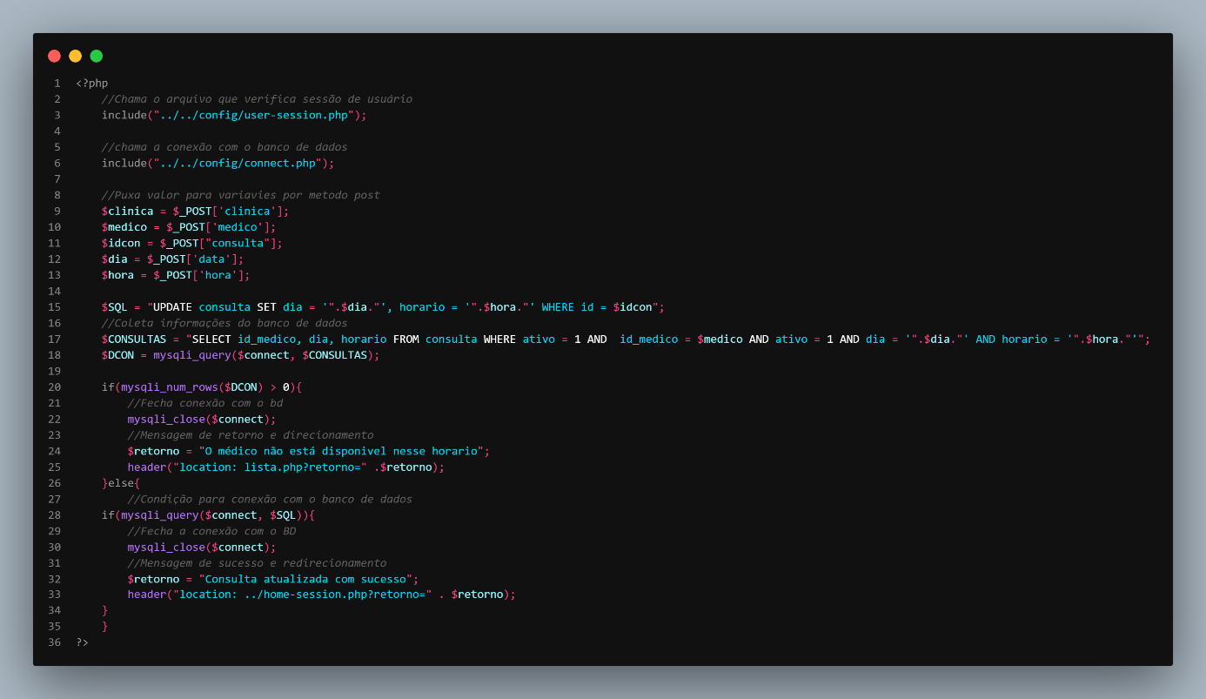

Esse código busca as informações da consulta em questão e atualiza os campos data e hora.

* Tela de processamento de escolha entre exclusão e reagendamento

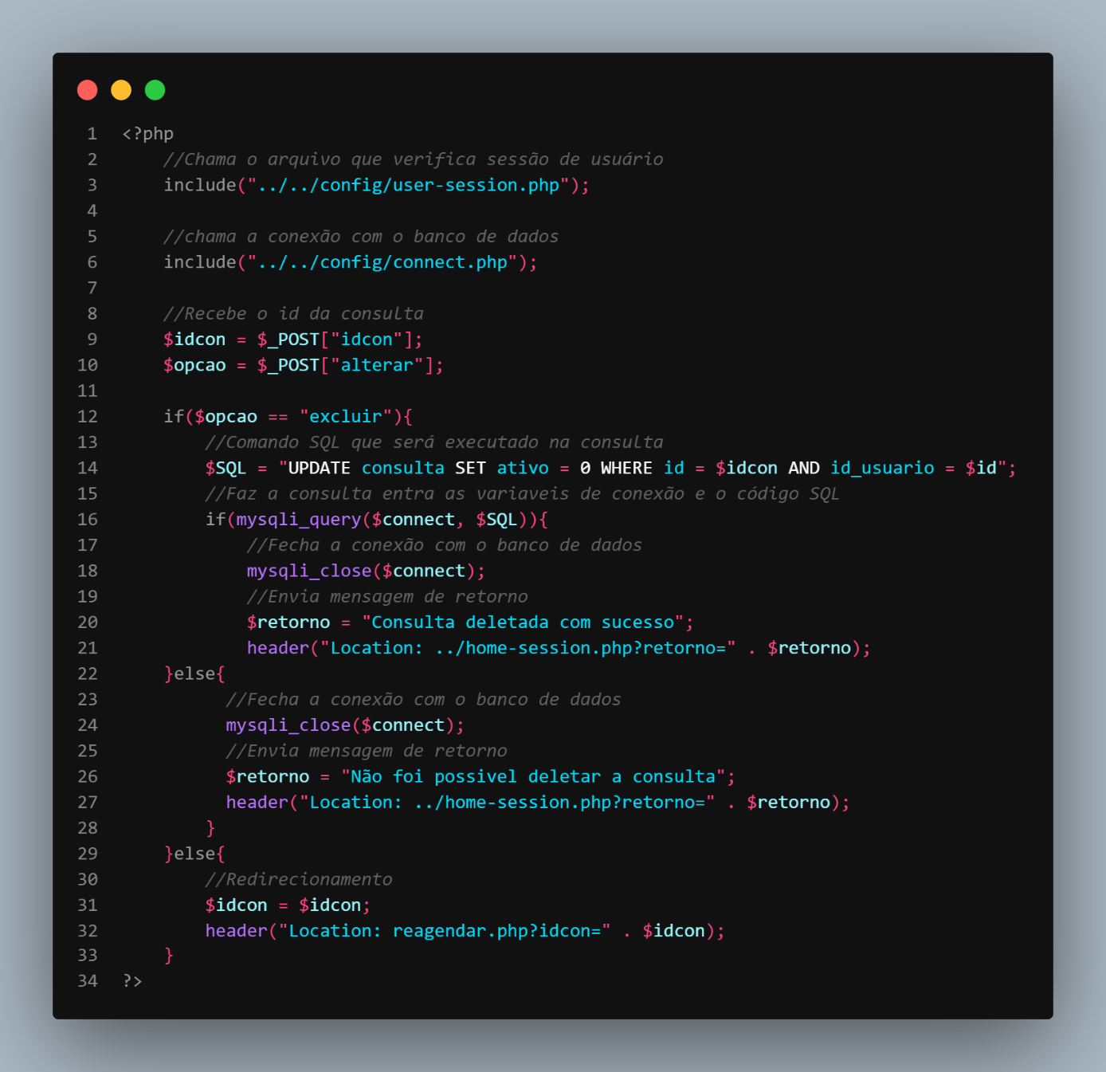

Página que processa a escolha do usuário entre excluir ou atualizar os dados da consulta.

# 3.4 5ªSprint, sessão de administrador 19/05 - 25/05

# 3.4.1 Front-end

* Home de administrador

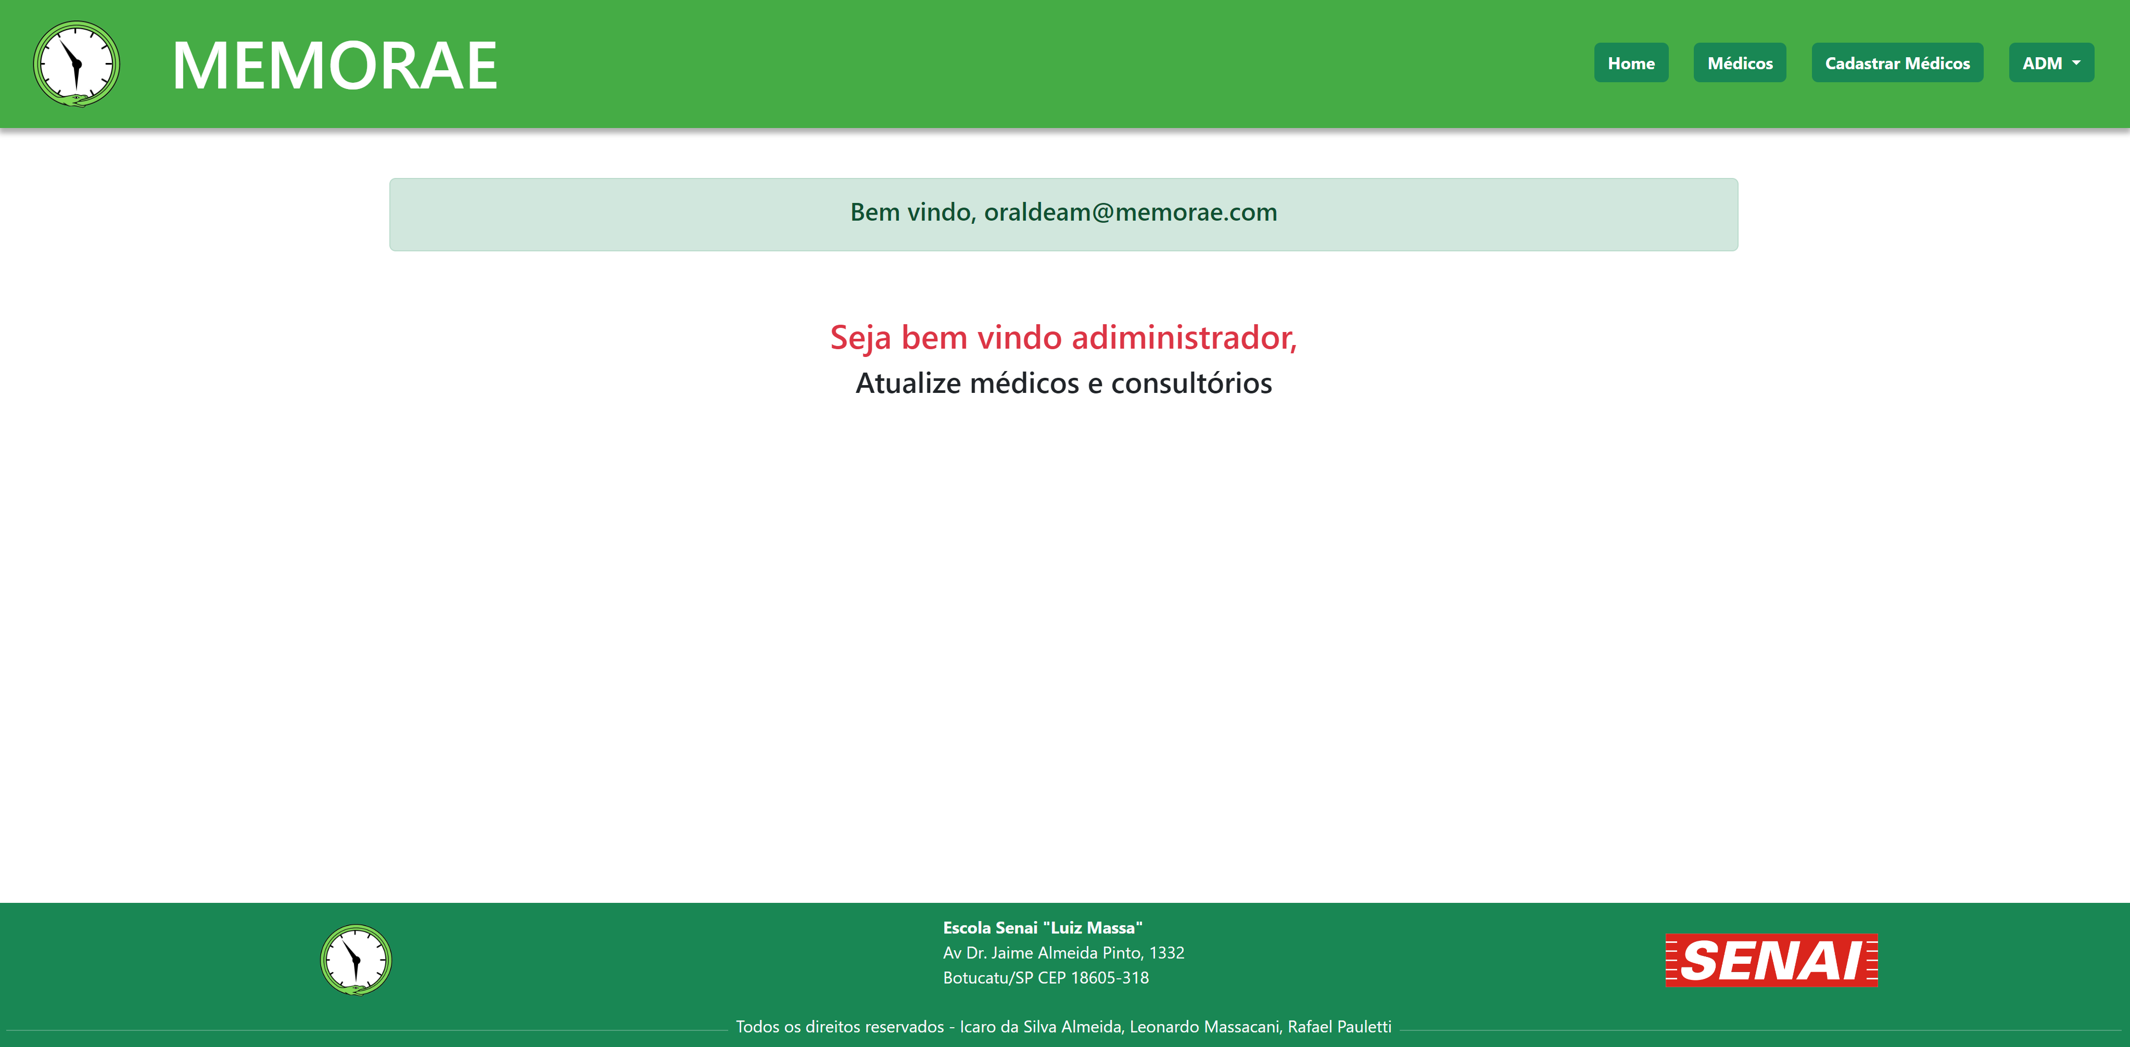

Tela de boas-vindas a sessão de administrador da clínica.

* Listagem de médicos

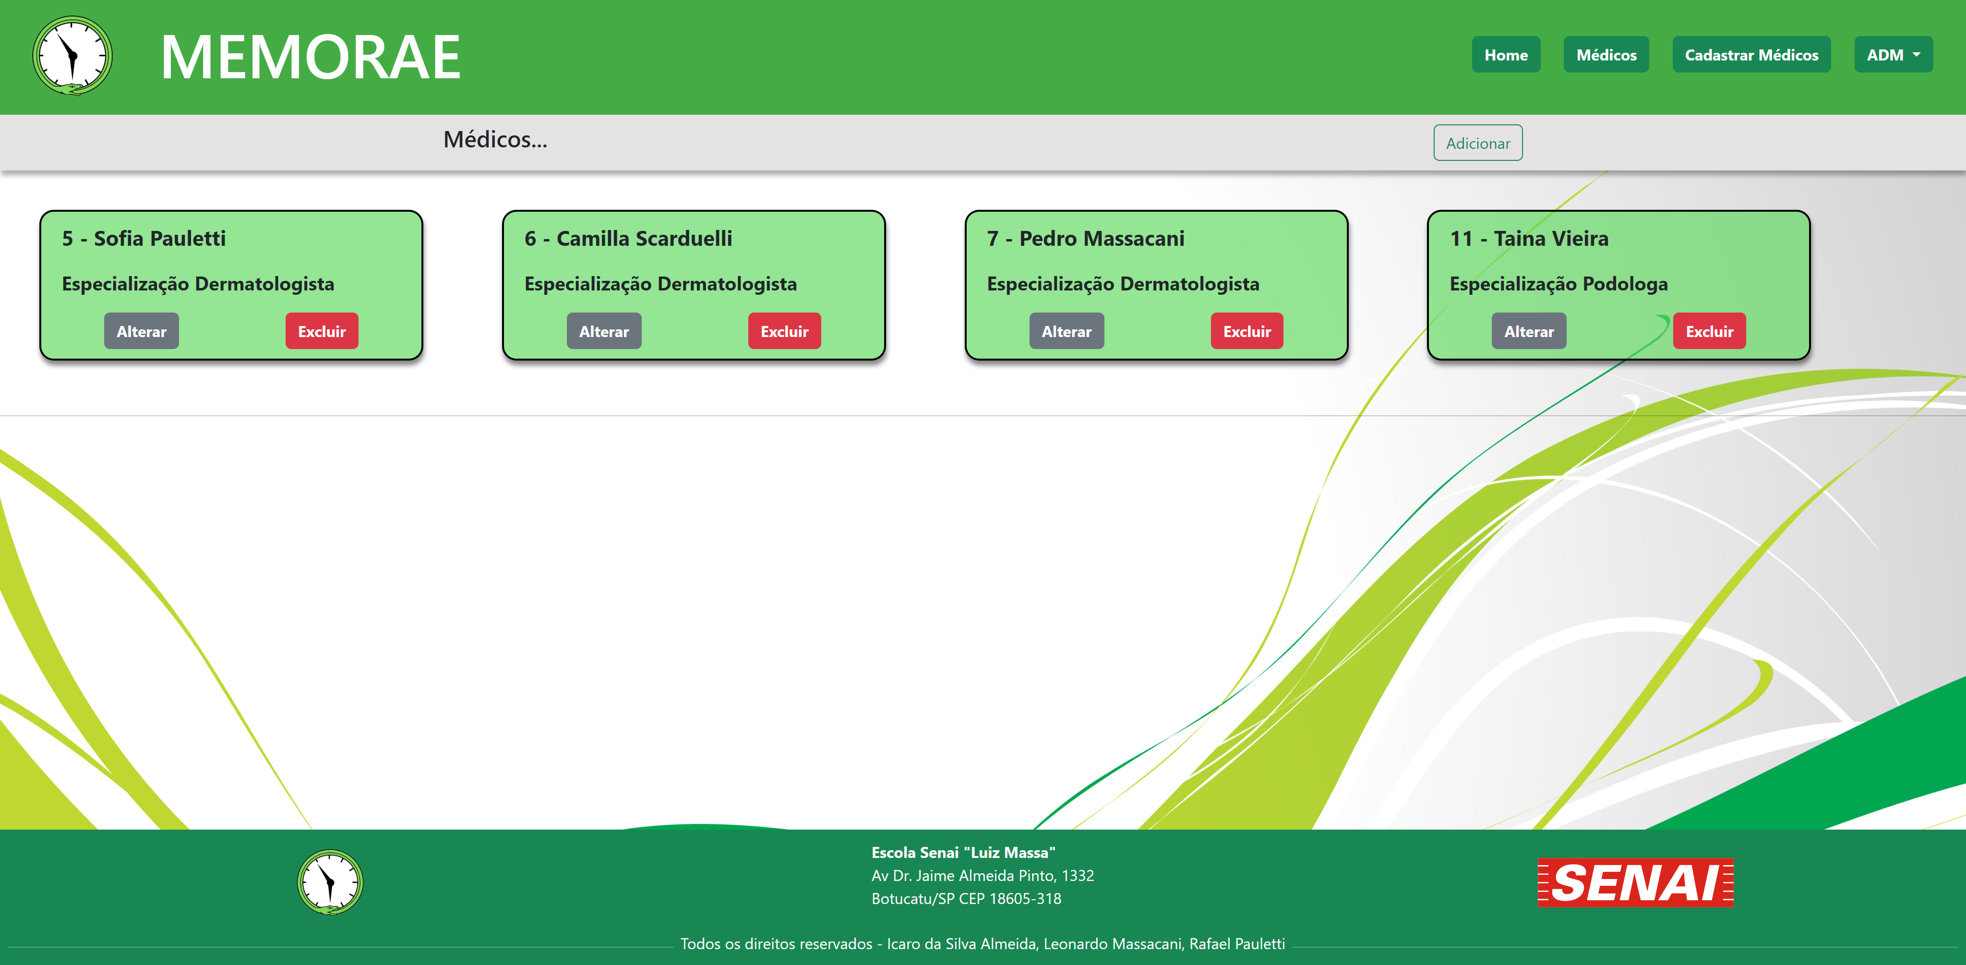

Tela que lista os médicos da clínica que fizer login como administrador.

* Alterar informações dos médicos

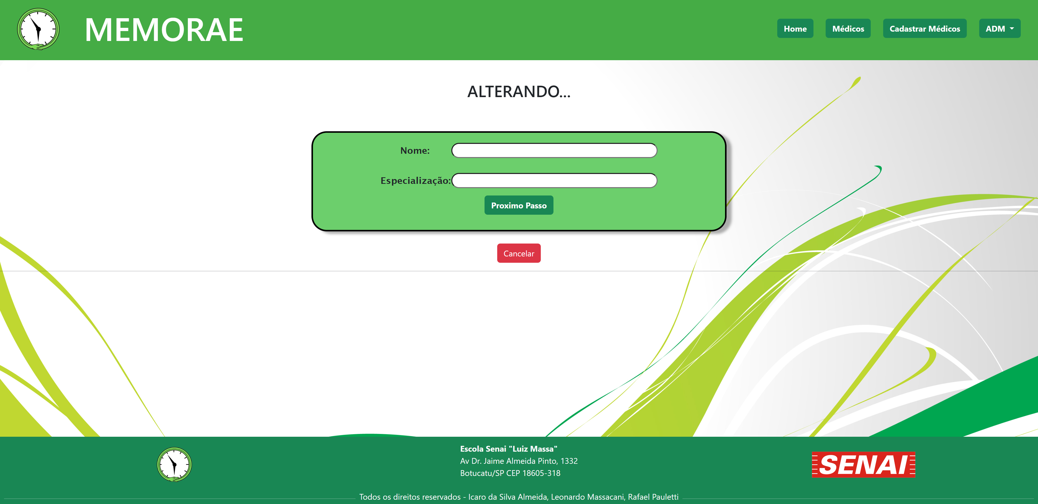

Tela que permite alterar os médicos já cadastrados no software.

* Cadastro de médicos

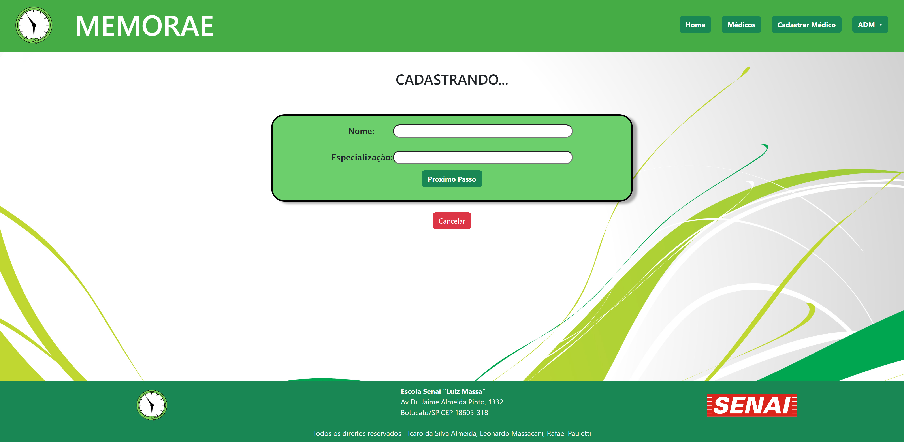

Tela que permite cadastrar novos médicos para clínica.

# 3.4.2 Back-end

* Início de sessão de administrador

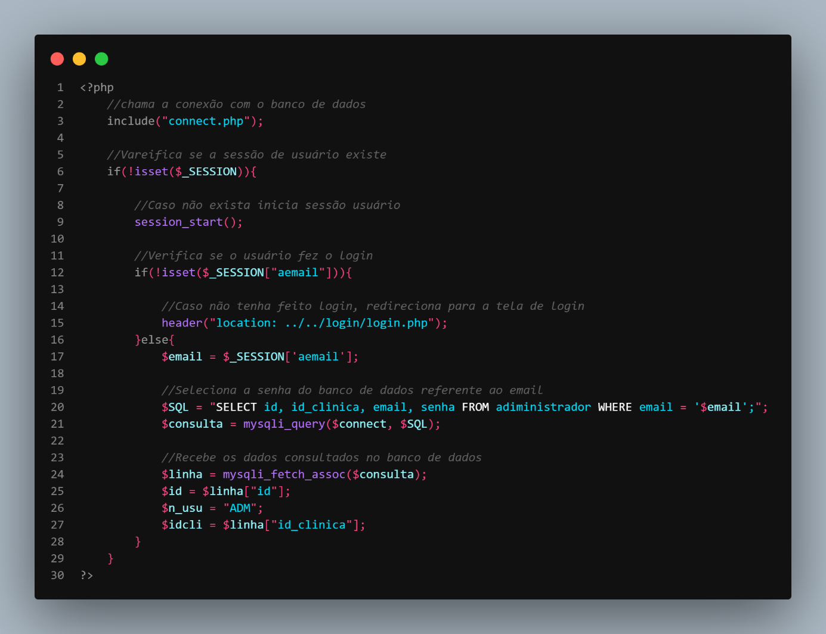

Cria uma sessão para o administrador e puxa os dados dele para listagem de seus médicos.

* Laço de repetição da listagem de médicos

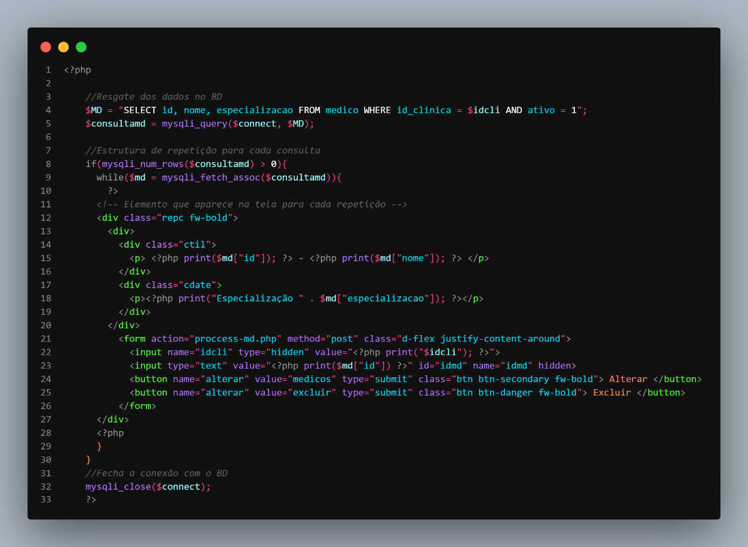

Laço de repetição para cada médico cadastrado com o id da clínica que fez o login.

* Processamento de escolha entra alterar ou excluir médico

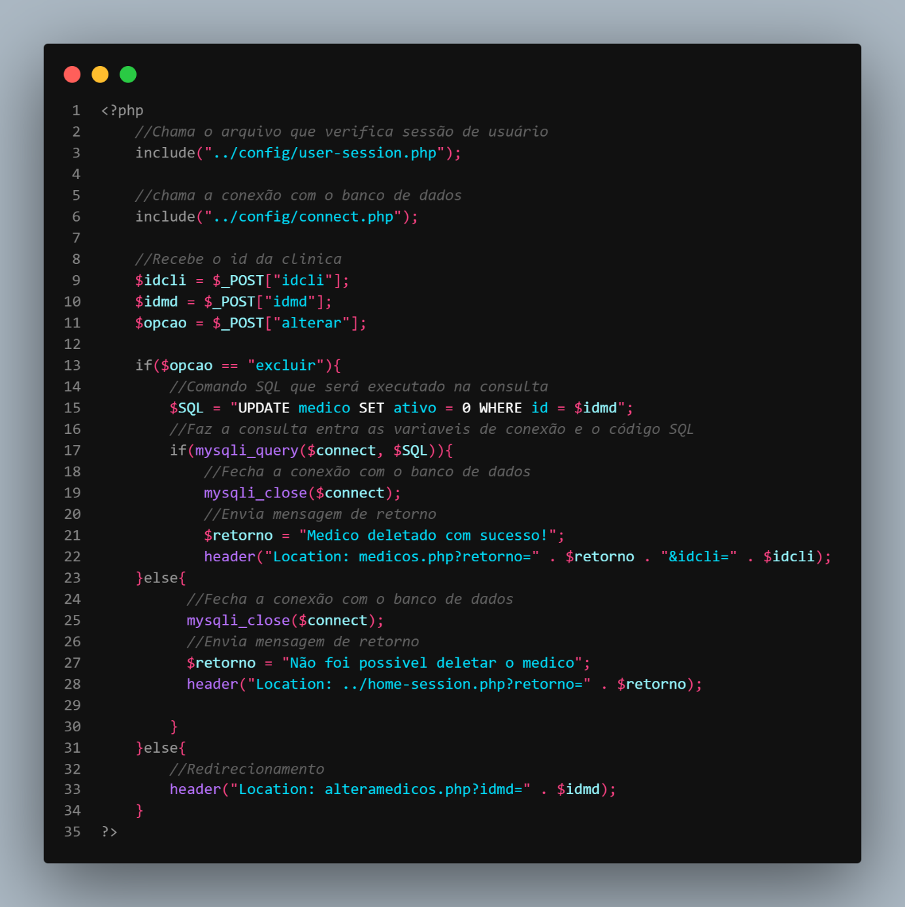

Recebe informações dos botões entre excluir ou alterar os dados de um médico.

* Processamento de atualização dos dados do médico

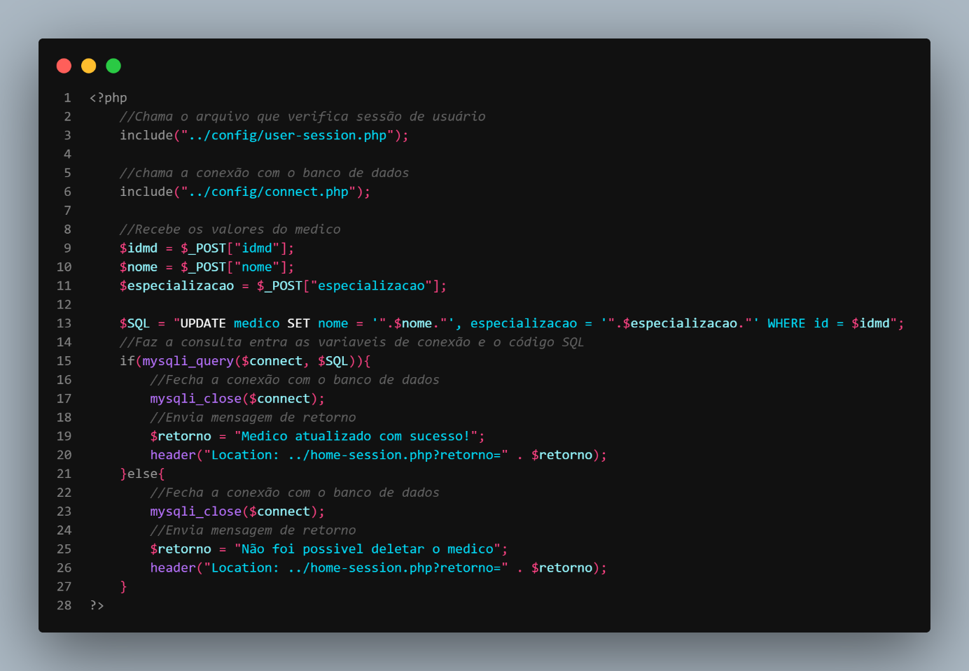

Processamento que atualiza as informações do médico escolhido.

* Processa o cadastro médico

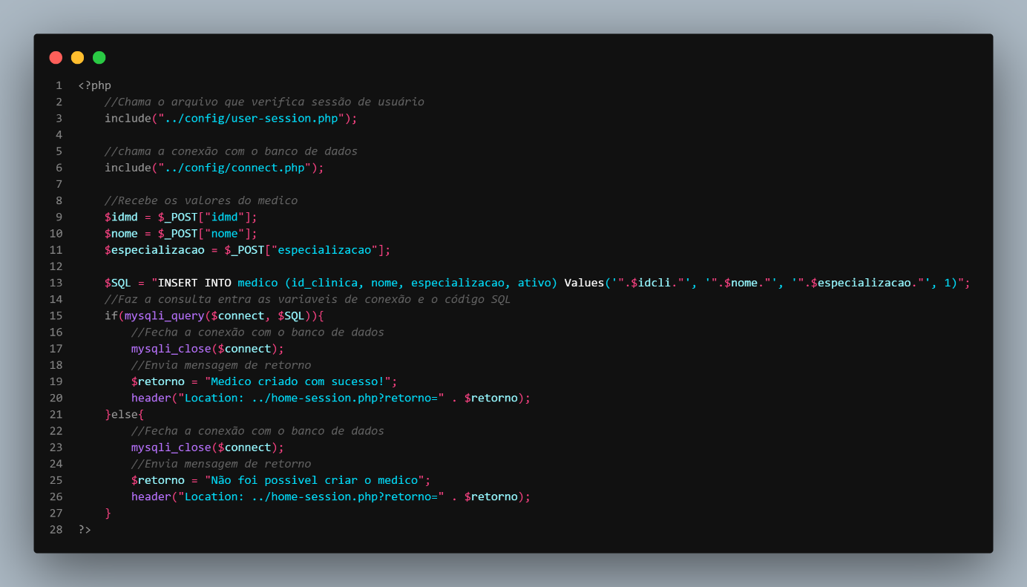

Processa as informações para cadastro de um novo médico na clínica.

# 3.5 6ªSprint, listagem de consultas 29/05 – 02/06

# 3.5.1 Front-end

* Listagem das consultas da clínica

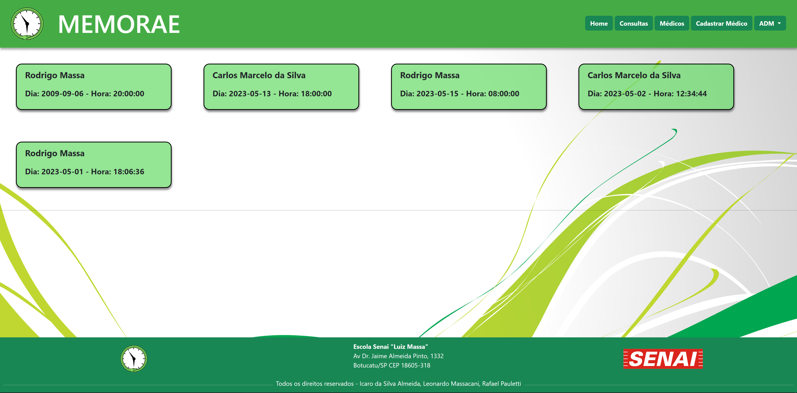

Tela que lista as consultas cadastradas para a clinica

# 4 Conclusão

O projeto Memorae alcançou seu objetivo planejado e está desempenhando sua função principal, que é agendar compromissos. Com essa funcionalidade central em jogo, o software agora está pronto para ser disponibilizado ao público que deseja adotar esse novo método de agendamento. Além disso, o software permite que o administrador cadastre novos médicos e atualize os dados deles na clínica. A estrutura do site é extremamente simples, exigindo apenas um login para que os usuários possam desfrutar do produto e de suas funcionalidades no conforto de suas casas, sem complicações. Além disso, os códigos são fáceis de serem replicados, caso a equipe decida comercializar a ideia.

Já o login de administrador pode ser obtido por meio de uma parceria com o consultório em questão. Onde após a equipe cadastrar a clínica diretamente no banco de dados, será disponibilizado um e-mail e senha para o administrador utilizar do software.

Com essas ferramentas e recursos, o projeto Memorae foi desenvolvido de forma eficiente e está pronto para atender às necessidades dos usuários que buscam uma solução prática e acessível para o agendamento de compromissos médicos.

O principal problema encontrado durante o desenvolvimento foi o agendamento de consultas, por conta de que não é possível fazer a atualização de uma página em tempo real e por conta disso foi perdido muito tempo pesquisando para chegar à conclusão que não poderia ser feito em PHP, por conta disso, o grupo escolheu por fazer de forma sequenciada, o que deixou com um design um pouco fora do padrão, porém foi a única solução encontrada.

Fora isso a única coisa que incomodou o grupo é que executar um comando SQL deixava o software mais lento. Porém ainda não atrapalha a experiencia do usuário ou do administrador no software.

# 5 Fontes e referencias

JOEL. **MER e DER: Modelagem de Bancos de Dados**. DevMedia. Disponível em: <https://www.devmedia.com.br/mer-e-der-modelagem-de-bancos-de-dados/14332>.

MARKETEAM. **Metodologia Scrum para desenvolvimento de aplicativos • Usemobile**. Usemobile. Disponível em: <https://usemobile.com.br/metodologia-scrum-desenvolvimento/>.

OPENAI. **Introducing ChatGPT**. OpenAI. Disponível em: <https://openai.com/blog/chatgpt>.

UCS, BLOG DO EAD. **Regras ABNT: como formatar trabalhos acadêmicos e dicas**. ead.ucs.br. Disponível em: <https://ead.ucs.br/blog/regras-abnt>.

FREEPICKCOMPANY. **Freepik | Recursos Gráficos para todos**. Freepik. Disponível em: <https://br.freepik.com/>.

CANVA. **Que tipo de design você vai criar hoje?** Canva. Disponível em: <https://www.canva.com/pt_br/>.

OTTO, Mark. **Bootstrap**. Getbootstrap.com. Disponível em: <https://getbootstrap.com/>.

MDN CONTRIBUTORS. **CSS | MDN**. developer.mozilla.org. Disponível em: <https://developer.mozilla.org/pt-BR/docs/Web/CSS>.

MDN CONTRIBUTORS. **HTML: Linguagem de Marcação de Hipertexto | MDN**. developer.mozilla.org. Disponível em: <https://developer.mozilla.org/pt-BR/docs/Web/HTML>.

MDN CONTRIBUTORS. **O que é JavaScript? - Aprendendo desenvolvimento web | MDN**. developer.mozilla.org. Disponível em: <https://developer.mozilla.org/pt-BR/docs/Learn/JavaScript/First_steps/What_is_JavaScript>.

THE PHP GROUP. **PHP: O que o PHP pode fazer? - Manual**. www.php.net. Disponível em: <https://www.php.net/manual/pt_BR/intro-whatcando.php>.

GROUP, Documentation. **Welcome! - The Apache HTTP Server Project**. Apache.org. Disponível em: <https://httpd.apache.org/>.

ANSGAR. **HeidiSQL - MariaDB, MySQL, MSSQL, PostgreSQL and SQLite made easy**. www.heidisql.com. Disponível em: <https://www.heidisql.com/>.

ORACLE CLOUD INFRASTRUCTURE DOCUMENTATION. **MySQL Database**. docs.oracle.com. Disponível em: <https://docs.oracle.com/en-us/iaas/mysql-database/index.html>.

VISUAL STUDIO CODE. **Documentation for Visual Studio Code**. code.visualstudio.com. Disponível em: <https://code.visualstudio.com/docs>.

FIGMA. **About Figma, the collaborative interface design tool.** Figma. Disponível em: <https://www.figma.com/about/>.

**MyBib – A New FREE APA, Harvard, & MLA Citation Generator**. MyBib. Disponível em: <https://www.mybib.com/#/projects/7yP9w3/citations>. Acesso em: 6 jun. 2023.